Komunikat o sytuacji społeczno-gospodarczej
województwa mazowieckiego w sierpniu 2021 r.
- W sierpniu br. przeciętne zatrudnienie w sektorze przedsiębiorstw wzrosło o 0,5% w skali roku i zmniejszyło się
o 0,1% w porównaniu z poprzednim miesiącem. Stopa bezrobocia rejestrowanego wyniosła 4,9% i w skali roku zmniejszyła się o 0,2 p. proc, a w skali miesiąca nie zmieniła się.
- Przeciętne miesięczne wynagrodzenie brutto w sektorze przedsiębiorstw w sierpniu br. było wyższe o 7,9% od notowanego rok wcześniej i niższe o 0,4% niż przed miesiącem.
- Ceny towarów i usług konsumpcyjnych w II kwartale br. wzrosły w porównaniu z analogicznym okresem ub. roku
o 4,3%; dla porównania w I kwartale br. wzrost cen w ujęciu rocznym wyniósł 2,9%.
- Na rynku rolnym w sierpniu 2021 r. przeciętne ceny skupu omawianych produktów rolnych ukształtowały się powyżej poziomu sprzed roku. W ujęciu miesięcznym więcej płacono za zboża, żywiec wołowy i wieprzowy oraz mleko,
a mniej za ziemniaki i żywiec drobiowy.
- W sierpniu br. produkcja sprzedana przemysłu (w cenach stałych) zwiększyła się w skali roku (o 11,0%) oraz w skali miesiąca (o 1,6%). Produkcja budowlano-montażowa (w cenach bieżących) była wyższa o 8,9% niż przed rokiem
i o 9,0% niż miesiąc wcześniej.
- Liczba mieszkań oddanych do użytkowania w sierpniu br. była większa o 0,6% niż rok wcześniej i o 12,1% w porównaniu z poprzednim miesiącem. Większość mieszkań wybudowano z przeznaczeniem na sprzedaż lub wynajem.
- W sierpniu br. odnotowano wzrost sprzedaży hurtowej w skali roku (o 13,6%). Wyższa była również sprzedaż detaliczna (o 10,3%).
- W końcu II kwartału 2021 r. w województwie mazowieckim z możliwości pracy zdalnej w związku z sytuacją epidemiczną korzystało 15,0% pracujących. Możliwość tę częściej stosowano w sektorze prywatnym niż publicznym.
- W sierpniu br. 0,5% podmiotów gospodarczych, które złożyły meldunek DG1, wskazało pandemię COVID-19 jako czynnik wywołujący istotne zmiany w prowadzeniu działalności gospodarczej.
- W sierpniu br. liczba podmiotów gospodarki narodowej wpisanych do rejestru REGON była większa o 4,5% niż rok wcześniej i o 0,4% niż w lipcu 2021 r.
- W większości badanych obszarów przedsiębiorcy we wrześniu br. oceniają koniunkturę pozytywnie.

Spis treści
Rynek pracy 4
Wynagrodzenia 7
Ceny detaliczne 9
Rolnictwo 10
Przemysł i budownictwo 13
Budownictwo mieszkaniowe 15
Rynek wewnętrzny 17
Wpływ epidemii COVID-19 na wybrane elementy rynku pracy w II kwartale 2021 r. 18
Wpływ pandemii COVID-19 na działalność sektora przedsiębiorstw 20
Podmioty gospodarki narodowej 22
Koniunktura gospodarcza 24
Wybrane dane o województwie mazowieckim 28
Uwagi ogólne
Prezentowane w Komunikacie dane:
o zatrudnieniu, wynagrodzeniach oraz o produkcji sprzedanej przemysłu i budownictwa, produkcji budowlano-
-montażowej, a także o sprzedaży detalicznej i hurtowej towarów dotyczą podmiotów gospodarczych, w których liczba pracujących przekracza 9 osób,
o sektorze przedsiębiorstw, dotyczą podmiotów prowadzących działalność gospodarczą w zakresie: leśnictwa
i pozyskiwania drewna; rybołówstwa w wodach morskich; górnictwa i wydobywania; przetwórstwa przemysłowego; wytwarzania i zaopatrywania w energię elektryczną, gaz, parę wodną, gorącą wodę i powietrze do układów klimatyzacyjnych; dostawy wody; gospodarowania ściekami i odpadami oraz działalności związanej z rekultywacją; budownictwa; handlu hurtowego i detalicznego; naprawy pojazdów samochodowych, włączając motocykle; transportu i gospodarki magazynowej; działalności związanej z zakwaterowaniem i usługami gastronomicznymi; informacji i komunikacji; działalności związanej z obsługą rynku nieruchomości; działalności prawniczej, rachunkowo-księgowej i doradztwa podatkowego, działalności firm centralnych (head offices); doradztwa związanego
z zarządzaniem; działalności w zakresie architektury i inżynierii; badań i analiz technicznych; reklamy, badania rynku i opinii publicznej; pozostałej działalności profesjonalnej, naukowej i technicznej; działalności w zakresie usług administrowania i działalności wspierającej; działalności związanej z kulturą, rozrywką i rekreacją; naprawy i konserwacji komputerów i artykułów użytku osobistego i domowego; pozostałej indywidualnej działalności usługowej,
o skupie produktów rolnych obejmują skup od producentów z terenu województwa; ceny podano bez podatku VAT,
o wynikach finansowych przedsiębiorstw oraz nakładach inwestycyjnych dotyczą podmiotów gospodarczych prowadzących księgi rachunkowe (z wyjątkiem przedsiębiorstw rolnictwa, leśnictwa, łowiectwa i rybactwa, działalności finansowej i ubezpieczeniowej oraz szkół wyższych), w których liczba pracujących przekracza 49 osób.
Dane w ujęciu wartościowym wyrażone są w cenach bieżących i stanowią podstawę dla obliczenia wskaźników struktury. Wskaźniki dynamiki zaprezentowano na podstawie wartości w cenach bieżących, z wyjątkiem przemysłu, dla którego wskaźniki dynamiki podano na podstawie wartości w cenach stałych (średnie ceny bieżące 2015 r.).
Liczby względne (wskaźniki, odsetki) wyliczono na podstawie danych bezwzględnych, wyrażonych z większą dokładnością niż podane w tekście i tablicach.
Dane prezentuje się w układzie Polskiej Klasyfikacji Działalności – PKD 2007.

Polska Klasyfikacja Działalności 2007 (PKD 2007)
Skrót | Pełna nazwa
sekcje
wytwarzanie i zaopatrywanie w energię elektryczną, gaz, parę wodną  i gorącą wodę | wytwarzanie i zaopatrywanie w energię elektryczną, gaz, parę wodną, gorącą wodę i powietrze do układów klimatyzacyjnych
dostawa wody; gospodarowanie ściekami i odpadami; rekultywacja | dostawa wody; gospodarowanie ściekami i odpadami oraz działalność związana z rekultywacją
handel; naprawa pojazdów samochodowych | handel hurtowy i detaliczny; naprawa pojazdów samochodowych, włączając motocykle
zakwaterowanie i gastronomia | działalność związana z zakwaterowaniem i usługami gastronomicznymi
obsługa rynku nieruchomości | działalność związana z obsługą rynku nieruchomości
administrowanie i działalność wspierająca | działalność w zakresie usług administrowania i działalność wspierająca
działy
produkcja wyrobów z metali | produkcja metalowych wyrobów gotowych, z wyłączeniem maszyn  i urządzeń
produkcja maszyn i urządzeń | produkcja maszyn i urządzeń, gdzie indziej niesklasyfikowana
budowa budynków | roboty budowlane związane ze wznoszeniem budynków
budowa obiektów inżynierii lądowej i wodnej | roboty związane z budową obiektów inżynierii lądowej i wodnej

Objaśnienia znaków umownych
Symbol | Opis
Kreska (–) | – oznacza, że zjawisko nie wystąpiło
Kropka (.) | – oznacza: brak informacji, konieczność zachowania tajemnicy statystycznej lub że wypełnienie pozycji jest niemożliwe albo niecelowe
Znak (*) | – oznacza, że dane zostały zmienione w stosunku do wcześniej opublikowanych
Znak ∆ | – oznacza, że nazwy zostały skrócone w stosunku do obowiązującej klasyfikacji
„W tym” | – oznacza, że nie podaje się wszystkich składników sumy

Dane charakteryzujące województwo mazowieckie można również znaleźć w publikacjach statystycznych wydawanych przez Urząd Statystyczny w Warszawie oraz w publikacjach ogólnopolskich GUS.
Raport „Koniunktura gospodarcza w województwie mazowieckim we wrześniu 2021 r.” ukaże się na stronie głównej Urzędu Statystycznego w Warszawie: https://warszawa.stat.gov.pl/ w dniu 30 września 2021 r.
Przy publikowaniu danych Urzędu Statystycznego prosimy o podanie źródła.

Rynek pracy
W sierpniu br. przeciętne zatrudnienie w sektorze przedsiębiorstw wzrosło w skali roku, ale zmniejszyło się w porównaniu z poprzednim miesiącem. Stopa bezrobocia rejestrowanego zmniejszyła się w skali roku, a w skali miesiąca nie zmieniła się.
Przeciętne zatrudnienie w sektorze przedsiębiorstw w sierpniu br. wyniosło 1536,4 tys. osób i wzrosło o 0,5% w skali roku
(w poprzednim miesiącu o 1,2%). Największy wzrost wystąpił w administrowaniu i działalności wspierającej (o 5,6%),
a ponadto w informacji i komunikacji (o 4,6%), przetwórstwie przemysłowym (o 0,2%) oraz działalności profesjonalnej, naukowej i technicznej (o 0,1%). Spadek miał miejsce m.in. w zakwaterowaniu i gastronomii (o 5,5%), obsłudze rynku nieruchomości (o 1,9%) oraz wytwarzaniu i zaopatrywaniu w energię elektryczną, gaz, parę wodną i gorącą wodę (o 1,4%).
W porównaniu z lipcem br. przeciętne zatrudnienie zmniejszyło się o 0,1%. Spadek miał miejsce w administrowaniu
i działalności wspierającej (o 0,7%), wytwarzaniu i zaopatrywaniu w energię elektryczną, gaz, parę wodną i gorącą wodę
(o 0,5%), transporcie i gospodarce magazynowej (o 0,4%) oraz w przetwórstwie przemysłowym (o 0,2%). Wzrost odnotowano m.in. w zakwaterowaniu i gastronomii (o 1,0%), działalności profesjonalnej, naukowej i technicznej (o 0,3%) oraz informacji i komunikacji (o 0,2%).
Tablica 1. Przeciętne zatrudnienie w sektorze przedsiębiorstw w sierpniu 2021 r.
WYSZCZEGÓLNIENIE | VIII 2021 |  | I–VIII 2021
WYSZCZEGÓLNIENIE | w tys. | VIII 2020=100 | w tys. | I–VIII 2020=100
OGÓŁEM | 1536,4 | 100,5 | 1534,6 | 100,0
w tym:
Przemysł | 388,9 | 100,1 | 389,7 | 100,2
w tym:
przetwórstwo przemysłowe | 342,8 | 100,2 | 343,5 | 100,4
wytwarzanie i zaopatrywanie w energię elektryczną, gaz, parę wodną i gorącą wodę ^{Δ} | 24,7 | 98,6 | 24,8 | 98,1
Budownictwo | 89,6 | 100,0 | 89,3 | 98,9
Handel; naprawa pojazdów samochodowych ^{Δ} | 340,4 | 99,7 | 339,6 | 99,2
Transport i gospodarka magazynowa | 272,0 | 99,0 | 272,9 | 99,0
Zakwaterowanie i gastronomia ^{Δ} | 30,9 | 94,5 | 29,7 | 89,6
Informacja i komunikacja | 118,6 | 104,6 | 116,5 | 102,0
Obsługa rynku nieruchomości ^{Δ} | 23,1 | 98,1 | 23,1 | 96,8
Działalność profesjonalna, naukowa i techniczna ª | 96,2 | 100,1 | 95,7 | 98,5
Administrowanie i działalność wspierająca ^{Δ} | 143,0 | 105,6 | 145,0 | 107,1
a Nie obejmuje działów: Badania naukowe i prace rozwojowe oraz Działalność weterynaryjna.

W okresie styczeń–sierpień br. przeciętne zatrudnienie w sektorze przedsiębiorstw wyniosło 1534,6 tys. osób i nie zmieniło się w porównaniu z analogicznym okresem 2020 r. (przed rokiem wzrosło o 0,5%).

Wykres 1. Przeciętne zatrudnienie w sektorze przedsiębiorstw (przeciętna miesięczna 2015=100)
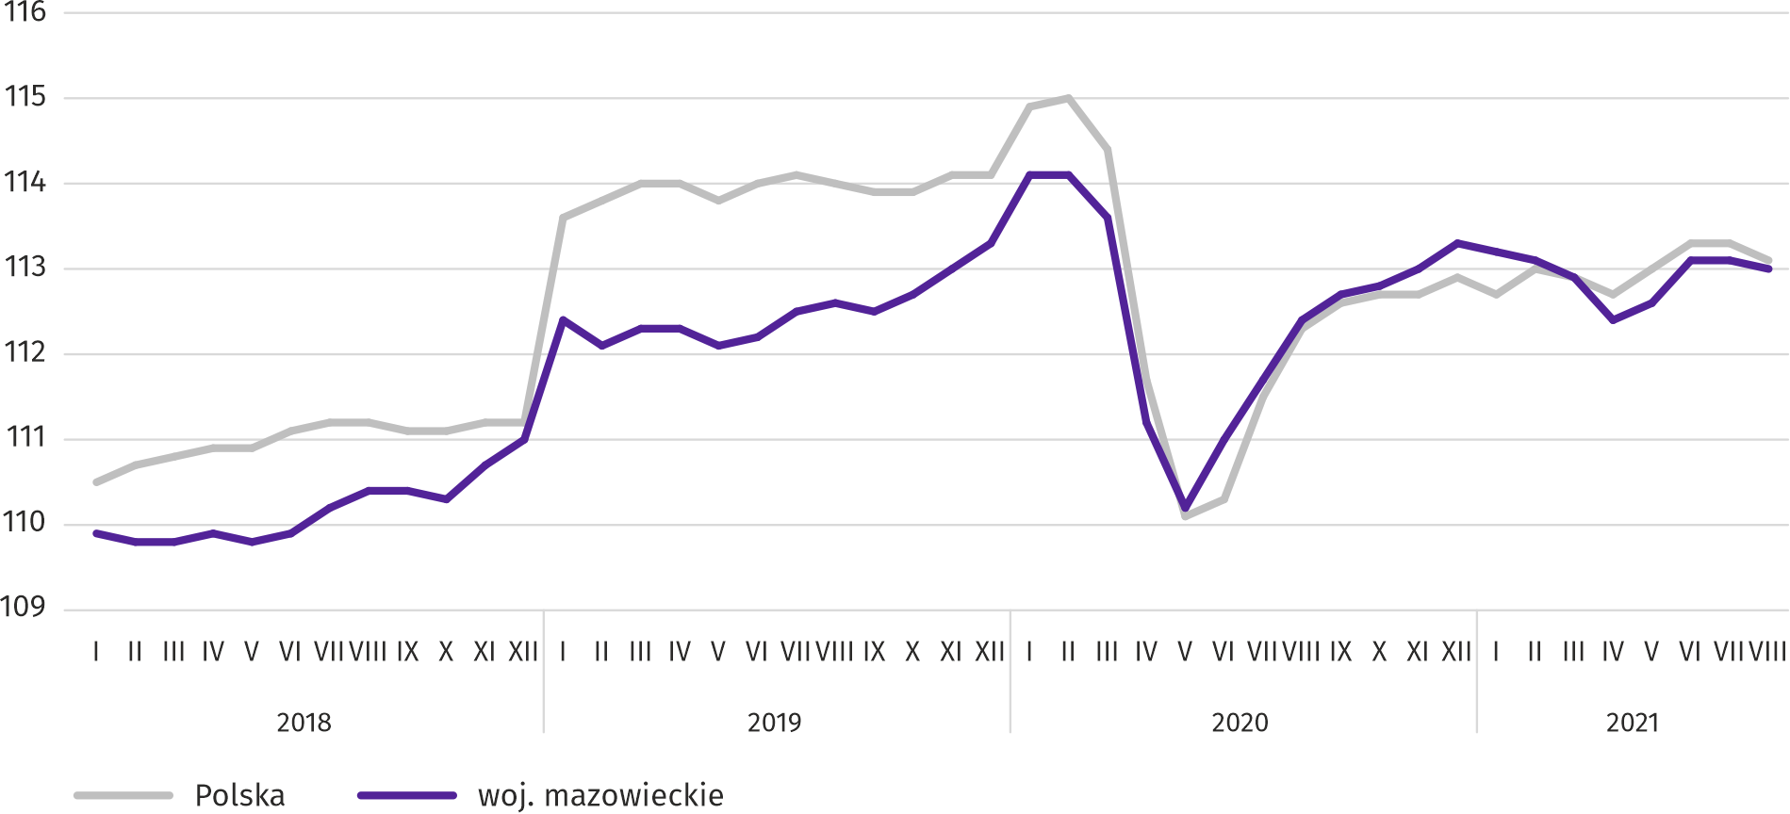

W końcu sierpnia br. liczba bezrobotnych zarejestrowanych w urzędach pracy wyniosła 138,2 tys. osób i w skali roku zmniejszyła się o 7,5 tys. (tj. o 5,2%), a w skali miesiąca o 1,4 tys. osób (tj. o 1,0%). Kobiety stanowiły 51,5% ogółu zarejestrowanych bezrobotnych (przed rokiem 51,2%).
Tablica 2. Liczba bezrobotnych i stopa bezrobocia
WYSZCZEGÓLNIENIE | 2020 | 2021
WYSZCZEGÓLNIENIE | VIII | VII | VIII
Bezrobotni zarejestrowani (stan w końcu miesiąca) w tys. | 145,7 | 139,6 | 138,2
Bezrobotni nowo zarejestrowani (w ciągu miesiąca) w tys. | 12,4 | 11,6 | 11,7
Bezrobotni wyrejestrowani (w ciągu miesiąca) w tys. | 11,8 | 13,3 | 13,2
Stopa bezrobocia rejestrowanego (stan w końcu miesiąca) w % | 5,1 | 4,9 | 4,9
Wykres 2. Stopa bezrobocia rejestrowanego (stan w końcu miesiąca)
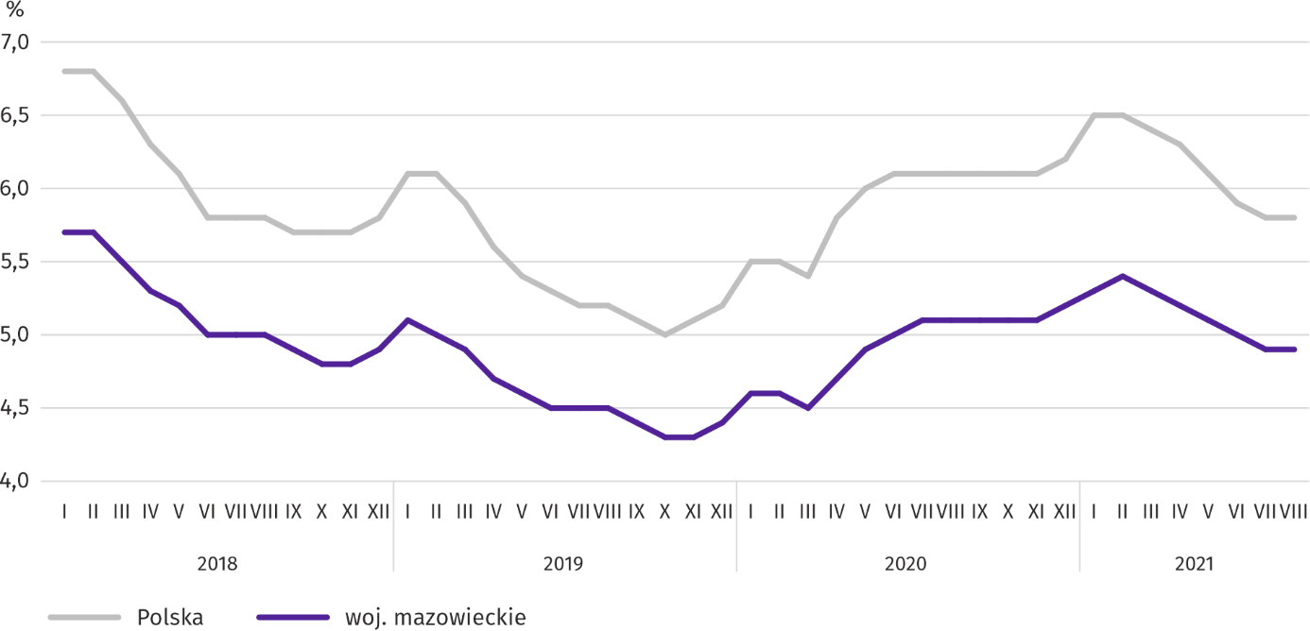

Stopa bezrobocia rejestrowanego w końcu sierpnia br. wyniosła 4,9% i była niższa niż w kraju (5,8%). W skali roku zmalała o 0,2 p. proc., a w skali miesiąca nie zmieniła się.
W województwie utrzymało się terytorialne zróżnicowanie stopy bezrobocia. Do powiatów o najwyższej stopie bezrobocia nadal należały szydłowiecki (23,3% wobec 24,6% w sierpniu 2020 r.), radomski (16,3% wobec 18,1%), przysuski (15,9% wobec 17,0%), a o najniższej – m.st. Warszawa (1,9% wobec 1,8%), warszawski zachodni (2,2% wobec 2,2%) oraz grójecki (2,4% wobec 2,7%).
W porównaniu z sierpniem 2020 r. stopa bezrobocia zmniejszyła się w 33 z 42 powiatów. Największy spadek zanotowano
w powiatach: sierpeckim (o 2,7 p. proc.), m. Radomiu (o 1,9 p. proc.) oraz radomskim (o 1,8 p proc.). Największy wzrost miał miejsce w powiatach: płońskim (o 0,7 p. proc.), łosickim (o 0,4 p. proc.) oraz legionowskim i m.st. Warszawie (po
0,1 p. proc.). W 5 powiatach nie zanotowano zmian.
W stosunku do lipca br. spadek stopy bezrobocia w granicach 0,1–0,4 p. proc. nastąpił w 20 powiatach. Wzrost w granicach 0,1–0,5 p. proc. wystąpił w 3 powiatach. W 19 powiatach nie zanotowano zmian.
Mapa 1. Stopa bezrobocia rejestrowanego według powiatów w 2021 r. (stan w końcu sierpnia)
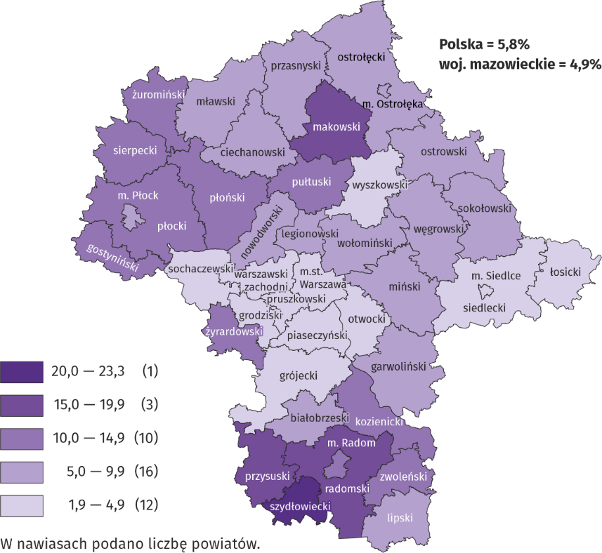

W sierpniu br. w urzędach pracy zarejestrowano 11,7 tys. osób bezrobotnych, tj. mniej o 5,1% niż przed rokiem i więcej
o 1,3% niż przed miesiącem. Wśród osób nowo zarejestrowanych 76,1% stanowiły osoby rejestrujące się po raz kolejny (przed rokiem 74,3%). Udział osób dotychczas niepracujących wyniósł 17,4% (wzrost o 1,2 p. proc. w skali roku), osób zwolnionych z przyczyn dotyczących zakładu pracy było 4,2% (spadek o 0,9 p. proc.). Spośród bezrobotnych nowo zarejestrowanych 44,1% mieszkało na wsi (wzrost o 1,8 p. proc.). Absolwenci stanowili 8,6% nowo zarejestrowanych bezrobotnych (wzrost o 0,1%).
W sierpniu br. z ewidencji bezrobotnych skreślono 13,2 tys. osób, tj. więcej o 12,0% niż przed rokiem i mniej o 1,4% niż przed miesiącem. Z powodu podjęcia pracy z rejestru bezrobotnych wyłączono 7,4 tys. osób (przed rokiem 7,8 tys.). Udział tej kategorii osób w ogólnej liczbie wyrejestrowanych zmniejszył się w skali roku o 10,4 p. proc. i wyniósł 56,2%. Zmniejszył się również odsetek osób, które rozpoczęły szkolenie lub staż u pracodawców (o 1,7 p. proc. do 7,3%). Zwiększył się natomiast udział osób, które utraciły status bezrobotnego w wyniku niepotwierdzenia gotowości do podjęcia pracy
(o 10,0 p. proc. do 18,3%), osób, które dobrowolnie zrezygnowały ze statusu bezrobotnego (o 0,5 p. proc. do 5,0%) oraz osób, które nabyły prawa emerytalne lub rentowe (o 0,2 p. proc. do 0,6%).
W końcu sierpnia br. bez prawa do zasiłku pozostawało 118,6 tys. osób bezrobotnych, a ich udział w ogólnej liczbie bezrobotnych zarejestrowanych wyniósł 85,8% (wzrost o 3,1 p. proc. w skali roku).
Na koniec badanego miesiąca wśród bezrobotnych zarejestrowanych 77,9 tys., tj. 56,3% stanowiły osoby długotrwale bezrobotne. Liczba bezrobotnych w wieku poniżej 30 roku życia wyniosła 31,4 tys., co stanowiło 22,7% ogółu bezrobotnych
(w tym osoby w wieku poniżej 25 roku życia stanowiły 10,4%). Osób w wieku powyżej 50 roku życia było 36,7 tys. (26,6%). Ze świadczeń pomocy społecznej korzystało 0,7 tys. bezrobotnych, tj. 0,5% ogólnej ich liczby. Osób bezrobotnych posiadających co najmniej jedno dziecko w wieku do 6 roku życia było 22,0 tys. (tj. 15,9% ogółu bezrobotnych), a posiadających dziecko niepełnosprawne w wieku do 18 roku życia – 259 osób (odpowiednio 0,2%). Liczba osób bezrobotnych niepełnosprawnych wyniosła 5,9 tys. (tj. 4,3%).
Wykres 3. Bezrobotni zarejestrowani na 1 ofertę pracy (stan w końcu miesiąca)
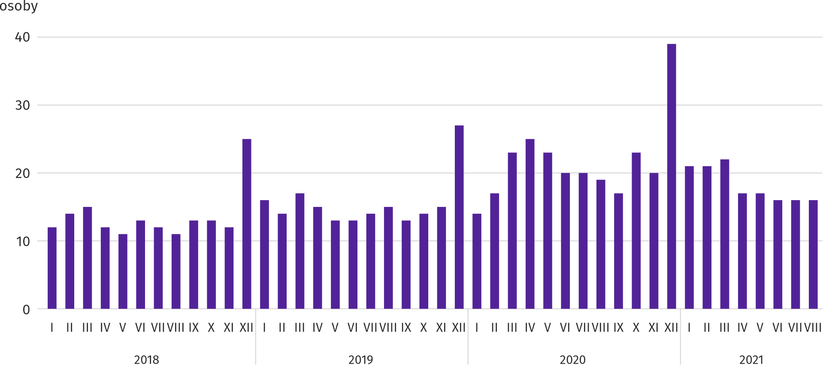

W sierpniu br. do urzędów pracy zgłoszono 14,7 tys. ofert zatrudnienia, tj. więcej niż przed rokiem (o 24,8%) i mniej
o 5,2% niż przed miesiącem. W końcu miesiąca na 1 ofertę pracy przypadało 16 osób bezrobotnych (przed rokiem 19).
Z danych urzędów pracy wynika, że według stanu w końcu sierpnia br. 59 zakładów pracy zapowiedziało zwolnienie
w najbliższym czasie 14,6 tys. pracowników (przed rokiem odpowiednio 77 zakładów – 16,5 tys. pracowników).
Wynagrodzenia
W sierpniu br. przeciętne miesięczne wynagrodzenie brutto w sektorze przedsiębiorstw wzrosło w skali roku, a w porównaniu z poprzednim miesiącem obniżyło się.
Przeciętne miesięczne wynagrodzenie brutto w sektorze przedsiębiorstw w sierpniu br. wyniosło 6746,93 zł i było o 7,9% wyższe niż przed rokiem (w poprzednim miesiącu wzrost wyniósł 8,0%). Przeciętne wynagrodzenie zwiększyło się najbardziej w zakwaterowaniu i gastronomii (o 17,6%), a ponadto m.in. w działalności profesjonalnej, naukowej i technicznej
(o 9,1%), informacji i komunikacji (o 8,5%), a także wytwarzaniu i zaopatrywaniu w energię elektryczną, gaz, parę wodną
i gorącą wodę oraz transporcie i gospodarce magazynowej (po 8,3%).
W porównaniu z lipcem br. przeciętne wynagrodzenie zmniejszyło się o 0,4%; najbardziej w obsłudze rynku nieruchomości (o 4,7%), a ponadto w handlu; naprawie pojazdów samochodowych (o 2,5%), administrowaniu i działalności wspierającej (o 1,8%) oraz przetwórstwie przemysłowym (o 1,3%).

Wykres 4. Odchylenia względne przeciętnych miesięcznych wynagrodzeń brutto w wybranych sekcjach od średniego wynagrodzenia w sektorze przedsiębiorstw w województwie w sierpniu 2021 r.
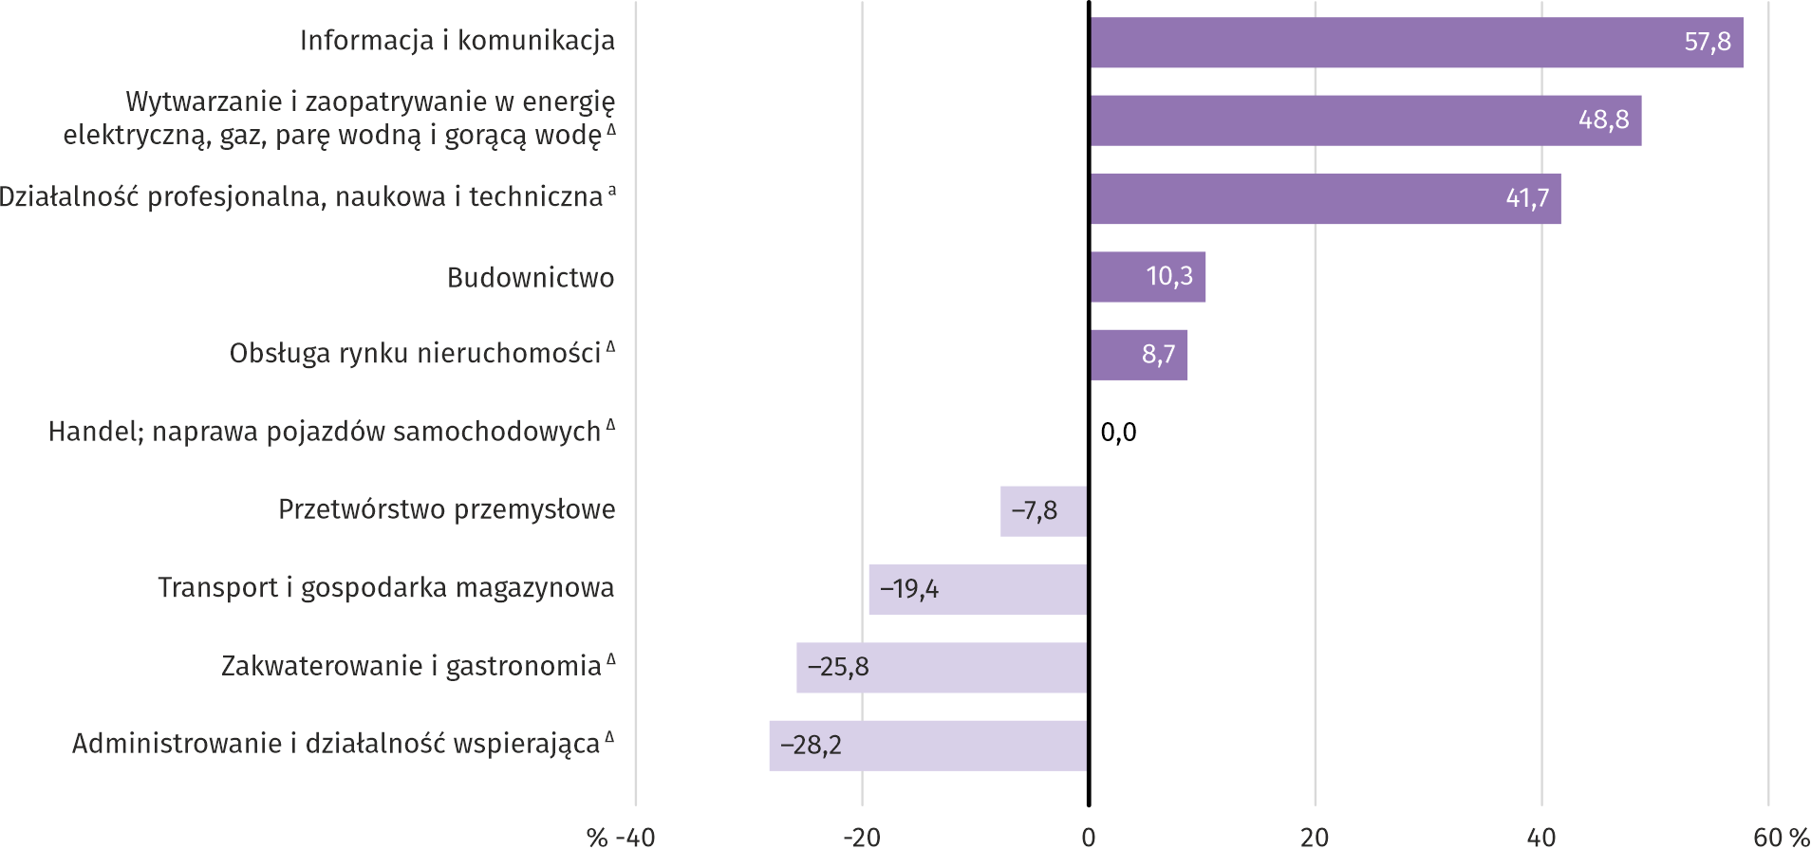
a Nie obejmuje działów: Badania naukowe i prace rozwojowe oraz Działalność weterynaryjna.
W sierpniu br. najwyższe przeciętne miesięczne wynagrodzenie brutto notowano w sekcji informacja i komunikacja – przekroczyło ono o 57,8% średnie wynagrodzenie w sektorze przedsiębiorstw w województwie.
Tablica 3. Przeciętne miesięczne wynagrodzenia brutto w sektorze przedsiębiorstw w sierpniu 2021 r.
WYSZCZEGÓLNIENIE | VIII 2021 |  | I–VIII 2021
WYSZCZEGÓLNIENIE | w zł | VIII 2020=100 | w zł | I–VIII 2020=100
OGÓŁEM | 6746,93 | 107,9 | 6748,26 | 106,8
w tym:
Przemysł | 6440,51 | 107,8 | 6509,97 | 107,3
w tym:
przetwórstwo przemysłowe | 6222,12 | 108,0 | 6303,04 | 107,6
wytwarzanie i zaopatrywanie w energię elektryczną, gaz, parę wodną i gorącą wodę ^{Δ} | 10037,38 | 108,3 | 9961,36 | 107,3
Budownictwo | 7442,12 | 107,1 | 7260,16 | 107,4
Handel; naprawa pojazdów samochodowych ^{Δ} | 6746,40 | 106,2 | 6864,26 | 106,6
Transport i gospodarka magazynowa | 5440,27 | 108,3 | 5292,83 | 104,9
Zakwaterowanie i gastronomia ^{Δ} | 5008,52 | 117,6 | 4666,55 | 107,4
Informacja i komunikacja | 10645,75 | 108,5 | 10707,32 | 108,2
Obsługa rynku nieruchomości ^{Δ} | 7334,53 | 103,9 | 7711,71 | 105,0
Działalność profesjonalna, naukowa i techniczna ª | 9558,11 | 109,1 | 9725,18 | 108,0
Administrowanie i działalność wspierająca ^{Δ} | 4844,29 | 105,7 | 4869,12 | 106,4
a Nie obejmuje działów: Badania naukowe i prace rozwojowe oraz Działalność weterynaryjna.

W okresie styczeń–sierpień br. przeciętne miesięczne wynagrodzenie brutto w sektorze przedsiębiorstw wyniosło
6748,26 zł i było o 6,8% wyższe niż w analogicznym okresie 2020 r. (przed rokiem wyższe o 4,1%).
Wykres 5. Przeciętne miesięczne wynagrodzenie brutto w sektorze przedsiębiorstw (przeciętna miesięczna 2015=100)
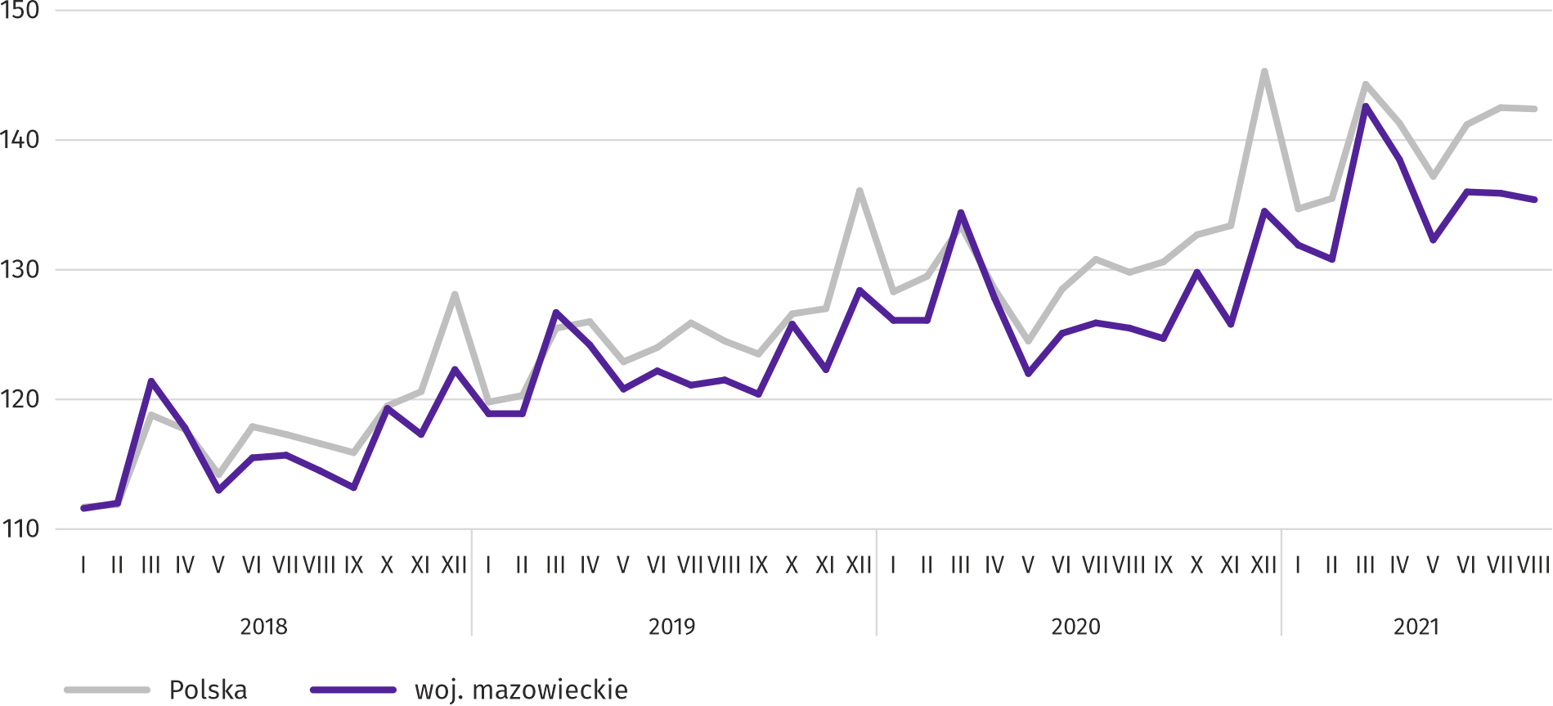
Ceny detaliczne
W II kwartale br. w województwie mazowieckim ceny towarów i usług konsumpcyjnych wzrosły w skali roku o 4,3%;
w II kwartale 2020 r. wzrost wyniósł 3,3%.

Największy wzrost cen wynoszący 12,7% odnotowano w transporcie. Ceny towarów i usług związanych z utrzymaniem mieszkania oraz ceny dotyczące rekreacji i kultury zwiększyły się w ujęciu rocznym po 5,1%, ceny w zakresie edukacji były wyższe o 3,9%, dotyczące zdrowia – o 3,2%. Wzrost cen napojów alkoholowych i wyrobów tytoniowych wyniósł 1,8%,
a żywności i napojów bezalkoholowych 1,7%. Najmniejszy wzrost cen wynoszący 0,5% dotyczył odzieży i obuwia.
Tablica 4. Wskaźniki cen towarów i usług konsumpcyjnych
WYSZCZEGÓLNIENIE | 2020 |  | 2021
WYSZCZEGÓLNIENIE | I kw. | II kw. | I kw. | II kw.
WYSZCZEGÓLNIENIE | analogiczny okres roku poprzedniego=100
OGÓŁEM | 104,1 | 103,3 | 102,9 | 104,3
Żywność i napoje bezalkoholowe | 108,0 | 106,6 | 100,7 | 101,7
Napoje alkoholowe i wyroby tytoniowe | 103,6 | 104,9 | 103,0 | 101,8
Odzież i obuwie | 97,7 | 96,4 | 98,4 | 100,5
Mieszkanie | 104,3 | 105,3 | 105,0 | 105,1
Zdrowie | 103,5 | 105,6 | 105,2 | 103,2
Transport | 100,6 | 91,8 | 100,4 | 112,7
Rekreacja i kultura | 102,7 | 102,7 | 104,6 | 105,1
Edukacja | 105,4 | 106,2 | 104,5 | 103,9

W II kwartale br. wzrost cen towarów i usług konsumpcyjnych w województwie mazowieckim był nieznacznie niższy niż
w kraju (4,3% wobec 4,5%).

Rolnictwo
Na rynku rolnym w sierpniu br. przeciętne ceny skupu omawianych produktów rolnych były wyższe niż przed rokiem. W ujęciu miesięcznym więcej płacono za zboża, żywiec wołowy i wieprzowy oraz mleko, a mniej za ziemniaki i żywiec drobiowy.
Średnia temperatura powietrza na obszarze województwa mazowieckiego w sierpniu 2021 r. wynosiła 16,9°C i była o 1,8°C niższa od przeciętnej z lat 1991–2020, przy czym maksymalna temperatura osiągnęła 30,1°C w Kozienicach, a minimalna wyniosła 7,0°C w Siedlcach. Średnia suma opadów atmosferycznych (147,8 mm) stanowiła 244% normy z wielolecia (od 172% w Mławie do 316% w Kozienicach) . Liczba dni z opadami, w zależności od regionu, wynosiła od 15 do 20.
Tablica 5. Skup zbóż ª
WYSZCZEGÓLNIENIE | VII–VIII 2021 |  | VIII 2021
WYSZCZEGÓLNIENIE | w tys. t | analogiczny  okres roku  poprzedniego=100 | w tys. t | VIII 2020=100 | VII 2021=100
Ziarno zbóż podstawowych ^{b} | 96,6 | 61,9 | 59,6 | 52,3 | 161,1
w tym:
pszenica | 62,6 | 65,5 | 41,9 | 57,5 | 202,3
żyto | 16,4 | 52,0 | 8,2 | 40,8 | 99,5
a Bez skupu realizowanego przez osoby fizyczne. b Obejmuje: pszenicę, żyto, jęczmień, owies, pszenżyto; łącznie z mieszankami zbożowymi, bez ziarna siewnego.

Dostawy zbóż podstawowych (z mieszankami zbożowymi, bez ziarna siewnego) do skupu zrealizowane od początku nowego sezonu 2021/2022 były o 38,1% mniejsze niż w analogicznym okresie ub. roku, przy czym dostawy pszenicy były mniejsze o 34,5%, a żyta o 48,0%. Po tegorocznych żniwach, w sierpniu br. dostawy ziarna były mniejsze niż przed rokiem o 47,7%.
Tablica 6. Skup podstawowych produktów zwierzęcych ª
WYSZCZEGÓLNIENIE | I–VIII 2021 |  | VIII 2021
WYSZCZEGÓLNIENIE | w tys. t | I–VIII 2020=100 | w tys. t | VIII 2020=100 | VII 2021=100
Żywiec rzeźny ^{b} | 701,6 | 95,4 | 73,4 | 85,9 | 150,3
w tym:
wołowy (z cielęcym) | 36,9 | 103,9 | 2,6 | 196,9 | 97,8
wieprzowy | 200,8 | 121,6 | 19,3 | 105,5 | 96,5
drobiowy | 463,3 | 86,7 | 51,3 | 78,2 | 197,2
Mleko ^{c} | 1764,3 | 98,4 | 212,1 | 95,7 | 99,5
a Bez skupu realizowanego przez osoby fizyczne. b Obejmuje bydło, cielęta, trzodę chlewną, owce, konie i drób; w przeliczeniu na mięso łącznie
z tłuszczami w wadze poubojowej ciepłej. c W milionach litrów.

Od początku br. producenci z województwa mazowieckiego dostarczyli do skupu 701,6 tys. ton żywca rzeźnego (w wadze poubojowej ciepłej), tj. o 4,6% mniej niż w analogicznym okresie poprzedniego roku. Spadek skupu dotyczył żywca drobiowego (o 13,3%), a wzrost wieprzowego (o 21,6%) i wołowego (o 3,9%). W sierpniu br. podaż żywca rzeźnego ogółem
(73,4 tys. ton) była niższa w ujęciu rocznym (o 14,1%) a wyższa w ujęciu miesięcznym (o 50,3%).
Dostawy mleka do skupu w okresie styczeń–sierpień 2021 r. (1764,3 mln l) były o 1,6% mniejsze niż w tym samym okresie 2020 r. W sierpniu br. skup mleka ukształtował się na poziomie niższym od notowanego przed rokiem (o 4,3%) i przed miesiącem (o 0,5%).
Tablica 7. Przeciętne ceny skupu podstawowych produktów rolnych
WYSZCZEGÓLNIENIE | VIII 2021 |  |  | I–VIII 2021
WYSZCZEGÓLNIENIE | zł | VIII 2020=100 | VII 2021=100 | zł | I–VIII 2020=100
Pszenica ª za 1 dt | 91,32 | 133,1 | 102,8 | 93,09 | 124,2
Żyto ª za 1 dt | 66,70 | 143,2 | 110,4 | 67,36 | 137,8
Ziemniaki za 1 dt | 39,30 | 115,6 | 27,7 | 59,53 | 104,2
Żywiec rzeźny za 1 kg wagi żywej:
bydło (bez cieląt) | 7,83 | 127,4 | 103,1 | 7,13 | 108,3
trzoda chlewna | 5,38 | 104,1 | 100,4 | 5,21 | 90,2
drób | 4,21 | 125,6 | 94,7 | 3,81 | 112,5
Mleko za 1 hl | 150,67 | 114,8 | 101,6 | 150,11 | 113,3
a Bez ziarna siewnego.

Przeciętne ceny skupu pszenicy i żyta w okresie styczeń–sierpień br. były wyższe niż w analogicznym okresie ub. roku.
W sierpniu br. za pszenicę i żyto płacono więcej niż w lipcu br. i więcej niż w sierpniu ub. roku. Na targowiskach ceny tych zbóż były wyższe w ujęciu rocznym, a niższe w ujęciu miesięcznym.

Tablica 8. Przeciętne ceny targowiskowe zbóż i ziemniaków
WYSZCZEGÓLNIENIE | VIII 2021
WYSZCZEGÓLNIENIE | zł | VIII 2020=100 | VII 2021=100
Pszenica za 1 dt | 103,36 | 121,6 | 97,6
Żyto za 1 dt | 66,89 | 111,5 | 98,7
Ziemniaki ª za 1 dt | 166,06 | 140,3 | 146,5
a Jadalne późne.

Wykres 6. Przeciętne ceny skupu zbóż i targowiskowe ceny ziemniaków
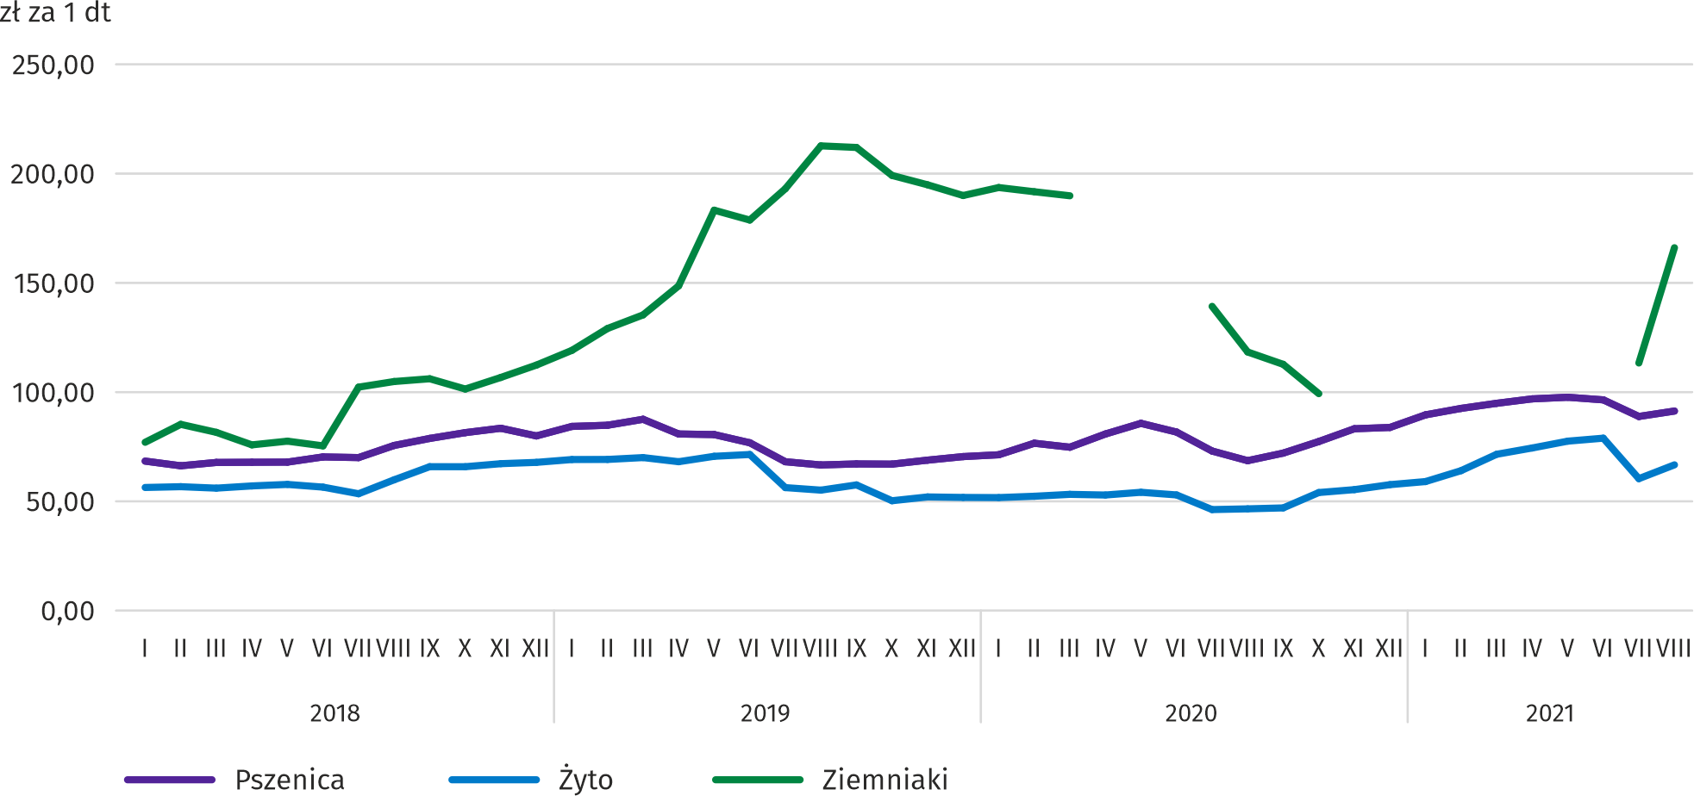

W sierpniu br. za ziemniaki w skupie płacono średnio 39,30 zł/dt, tj. o 72,3% mniej niż przed miesiącem i o 15,6% więcej niż przed rokiem. W okresie styczeń–sierpień br. ceny skupu tego surowca w skali roku były wyższe o 4,2%. Na targowiskach przeciętna cena 1 dt ziemniaków wynosiła 166,06 zł i była o 40,3% wyższa niż w sierpniu ub. roku.
Wykres 7. Przeciętne ceny skupu żywca i mleka
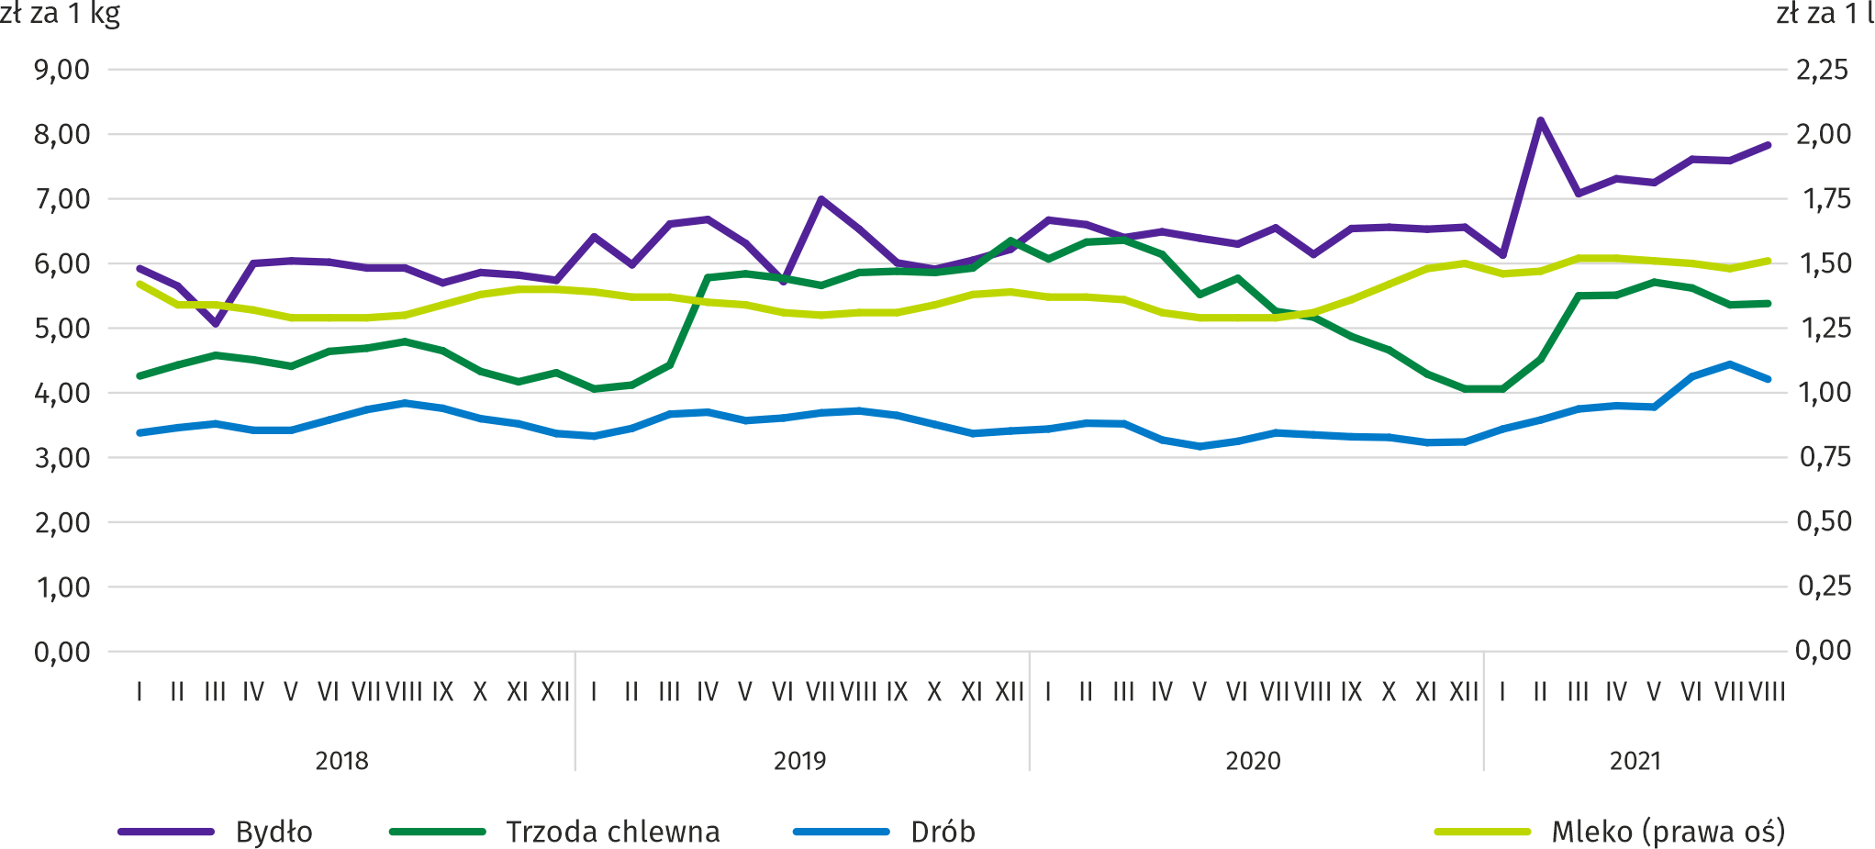

W okresie styczeń–sierpień br. przeciętna cena skupu żywca wieprzowego była o 9,8% niższa niż w tym samym okresie
2020 r. W sierpniu br. cena tego surowca wzrosła w skali miesiąca o 0,4% (do 5,38 zł/kg), a w skali roku wzrosła o 4,1%.

Wykres 8. Relacja przeciętnych cen skupu żywca wieprzowego do przeciętnych cen żyta na targowiskach
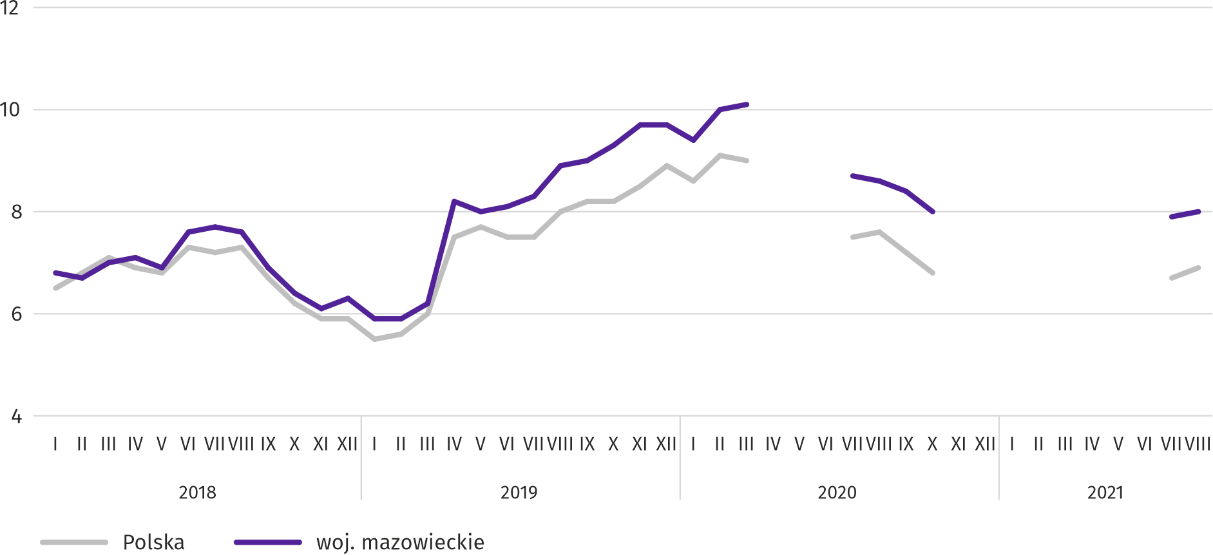

W sierpniu br. za 1 kg żywca drobiowego w skupie płacono dostawcom średnio 4,21 zł, tj. o 5,3% mniej niż w lipcu br.
i o 25,6% więcej niż w sierpniu ub. roku. Przeciętna cena tego surowca w okresie styczeń–sierpień br. była o 12,5% wyższa niż w analogicznym okresie ub. roku.
W okresie ośmiu miesięcy br. przeciętna cena żywca wołowego w skupie była o 8,3% wyższa niż w tym samym okresie
ub. roku. W sierpniu br. za żywiec wołowy płacono o 3,1% więcej niż przed miesiącem i o 27,4% więcej niż przed rokiem.
Ceny skupu mleka w okresie styczeń–sierpień br. były wyższe niż w tym samym okresie ub. roku (średnio o 13,3%).
W sierpniu br. za 100 litrów tego surowca płacono 150,67 zł, czyli więcej o 1,6% w ujęciu miesięcznym i więcej o 14,8%
w ujęciu rocznym.

Przemysł i budownictwo
Produkcja sprzedana przemysłu w sierpniu br. osiągnęła wartość (w cenach bieżących) 30321,7 mln zł i była (w cenach stałych) o 11,0% wyższa niż przed rokiem (wobec wzrostu o 5,9% w lipcu br.); w stosunku do poprzedniego miesiąca zwiększyła się o 1,6%.
Produkcja sprzedana w przetwórstwie przemysłowym (stanowiąca 85,5% produkcji sprzedanej przemysłu) w porównaniu z sierpniem ub. roku zwiększyła się (w cenach stałych) o 11,7%. Zwiększyła się również (o 8,2%) produkcja sprzedana
w sekcji wytwarzanie i zaopatrywanie w energię elektryczną, gaz, parę wodną i gorącą wodę (udział tej sekcji stanowi 11,9% produkcji przemysłowej).
Wykres 9. Produkcja sprzedana przemysłu (przeciętna miesięczna 2015=100; ceny stałe)
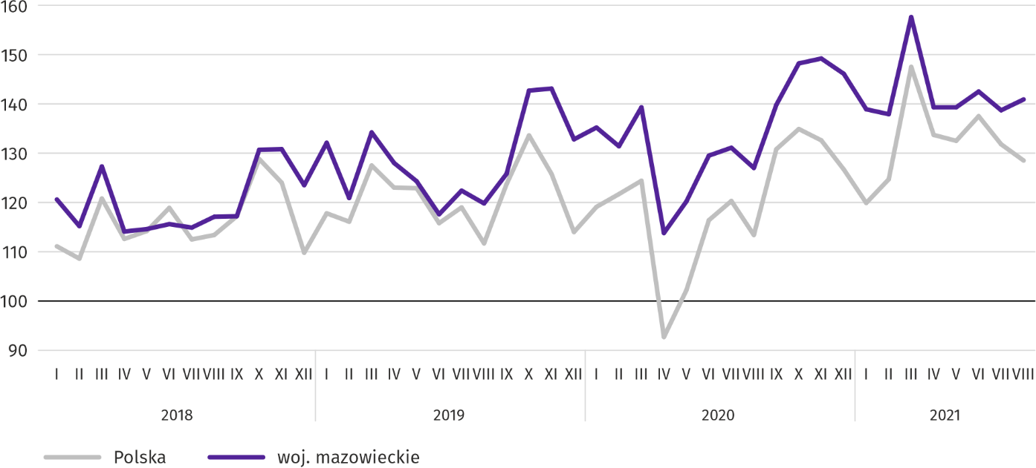
W sierpniu br. wzrost produkcji sprzedanej w ujęciu rocznym notowano w 27 (spośród 33 występujących w województwie) działach przemysłu, m.in. w: produkcji napojów (o 39,4%), wyrobów z metali (o 38,9%), wyrobów z pozostałych mineralnych surowców niemetalicznych (o 21,4%), papieru i wyrobów z papieru (o 19,4%), wyrobów z gumy i tworzyw sztucznych (o 19,3%), maszyn i urządzeń (o 18,2%), komputerów, wyrobów elektronicznych i optycznych (o 17,7%), urządzeń elektrycznych (o 5,5%), chemikaliów i wyrobów chemicznych (o 3,9%), artykułów spożywczych (o 1,0%).
Tablica 9. Dynamika (w cenach stałych) i struktura (w cenach bieżących) produkcji sprzedanej przemysłu w sierpniu 2021 r.
WYSZCZEGÓLNIENIE | VIII 2021 | I–VIII 2021
WYSZCZEGÓLNIENIE | analogiczny okres roku poprzedniego=100 |  | w odsetkach
OGÓŁEM | 111,0 | 112,2 | 100,0
w tym:
Przetwórstwo przemysłowe | 111,7 | 110,4 | 81,8
w tym produkcja:
artykułów spożywczych | 101,0 | 99,6 | 19,6
napojów | 139,4 | 120,8 | 2,1
papieru i wyrobów z papieru | 119,4 | 103,9 | 2,7
chemikaliów i wyrobów chemicznych | 103,9 | 96,5 | 5,1
wyrobów z gumy i tworzyw sztucznych | 119,3 | 112,4 | 4,0
wyrobów z pozostałych mineralnych surowców niemetalicznych | 121,4 | 108,9 | 2,8
wyrobów z metali ^{Δ} | 138,9 | 121,4 | 4,7
komputerów, wyrobów elektronicznych i optycznych | 117,7 | 154,3 | 7,4
urządzeń elektrycznych | 105,5 | 131,6 | 5,6
maszyn i urządzeń ^{Δ} | 118,2 | 118,0 | 2,4
Wytwarzanie i zaopatrywanie w energię elektryczną, gaz, parę wodną i gorącą wodę ^{Δ} | 108,2 | 121,1 | 15,4
Wydajność pracy w przemyśle, mierzona produkcją sprzedaną na 1 zatrudnionego, w sierpniu br. wyniosła (w cenach bieżących) 78,0 tys. zł i była (w cenach stałych) o 10,9% wyższa niż przed rokiem, przy wzroście przeciętnego zatrudnienia o 0,1% i przeciętnego miesięcznego wynagrodzenia brutto o 7,8%.
W okresie styczeń–sierpień br. produkcja sprzedana przemysłu wyniosła (w cenach bieżących) 236299,5 mln zł i była (w cenach stałych) o 12,2% wyższa niż w analogicznym okresie ub. roku.
Produkcja sprzedana budownictwa (w cenach bieżących) w sierpniu br. osiągnęła wartość 6998,0 mln zł i była o 10,6% wyższa niż przed rokiem (wobec wzrostu o 12,6% w lipcu br.). W okresie styczeń–sierpień br. produkcja sprzedana budownictwa wyniosła 53626,1 mln zł i była o 8,3% wyższa w porównaniu z analogicznym okresem ub. roku.
Wydajność pracy w budownictwie, mierzona przychodami ze sprzedaży wyrobów i usług na 1 zatrudnionego w sierpniu br. ukształtowała się na poziomie 78,1 tys. zł (w cenach bieżących) i była o 10,6% wyższa w porównaniu z analogicznym miesiącem ub. roku, przy takim samym przeciętnym zatrudnieniu w budownictwie i wzroście przeciętnego miesięcznego wynagrodzenia brutto o 7,1%.
Produkcja budowlano-montażowa (w cenach bieżących) w sierpniu br. wyniosła 1886,7 mln zł i była o 8,9% wyższa niż przed rokiem (wobec braku zmian w lipcu br.). Wzrost produkcji odnotowano w przedsiębiorstwach wykonujących głównie roboty budowlane specjalistyczne (o 42,8%) oraz w jednostkach specjalizujących się w budowie obiektów inżynierii lądowej i wodnej (o 5,4%). Spadek produkcji wystąpił w podmiotach, których podstawowym rodzajem działalności jest wznoszenie budynków (o 10,3%). W okresie styczeń-sierpień br. produkcja budowlano-montażowa ukształtowała się na poziomie 13324,8 mln zł i była o 1,1% wyższa w porównaniu z analogicznym okresem ub. roku.
Tablica 10. Dynamika i struktura (w cenach bieżących) produkcji budowlano-montażowej w sierpniu 2021 r.
WYSZCZEGÓLNIENIE | VIII 2021 | I–VIII 2021
WYSZCZEGÓLNIENIE | analogiczny okres roku poprzedniego=100 |  | w odsetkach
OGÓŁEM | 108,9 | 101,1 | 100,0
Budowa budynków ^{Δ} | 89,7 | 85,0 | 20,3
Budowa obiektów inżynierii lądowej i wodnej ^{Δ} | 105,4 | 98,1 | 51,9
Roboty budowlane specjalistyczne | 142,8 | 125,3 | 27,8
Budownictwo mieszkaniowe
W sierpniu br. mieszkań oddanych do użytkowania było o 0,6% więcej niż w analogicznym miesiącu 2020 r. Liczba mieszkań rozpoczętych wzrosła o 59,6%, a mieszkań, na budowę których wydano pozwolenia lub dokonano zgłoszenia z projektem budowlanym – o 42,0%.
Według wstępnych danych w sierpniu br. przekazano do użytkowania 3322 mieszkania tj. więcej o 21 (o 0,6%) niż rok wcześniej i o 359 (o 12,1%) niż w poprzednim miesiącu. Najwięcej mieszkań wybudowano z przeznaczeniem na sprzedaż lub wynajem – 2307 (69,4% ogólnej ich liczby), a w dalszej kolejności mieszkań indywidualnych – 1010 (30,4%). W porównaniu z sierpniem ub. roku mieszkań przeznaczonych na sprzedaż lub wynajem było mniej o 3,4%, a mieszkań indywidualnych więcej o 11,0%.
Efekty budownictwa mieszkaniowego uzyskane w województwie mazowieckim w badanym miesiącu stanowiły 17,6% efektów krajowych.
Tablica 11. Liczba mieszkań oddanych do użytkowania w okresie styczeń–sierpień 2021 r.
WYSZCZEGÓLNIENIE | Mieszkania oddane do użytkowania |  |  | Przeciętna  powierzchnia  użytkowa  1 mieszkania w m²
WYSZCZEGÓLNIENIE | w liczbach  bezwzględnych | w odsetkach | I–VIII 2020=100 | Przeciętna  powierzchnia  użytkowa  1 mieszkania w m²
OGÓŁEM | 25414 | 100,0 | 91,8 | 96,3
Indywidualne | 8572 | 33,7 | 132,3 | 150,9
Spółdzielcze | 24 | 0,1 | . | 53,0
Przeznaczone na sprzedaż lub wynajem | 16562 | 65,2 | 78,4 | 68,8
Komunalne | 202 | 0,8 | 517,9 | 40,2
Społeczne czynszowe | 43 | 0,2 | 148,3 | 56,4
Zakładowe | 11 | 0,0 | . | 136,9

W okresie styczeń–sierpień br. oddano do użytkowania 25414 mieszkań, tj. mniej niż w analogicznym okresie ub. roku
o 2267, tj. o 8,2%.

Wykres 10. Mieszkania oddane do użytkowania (analogiczny okres 2015=100)
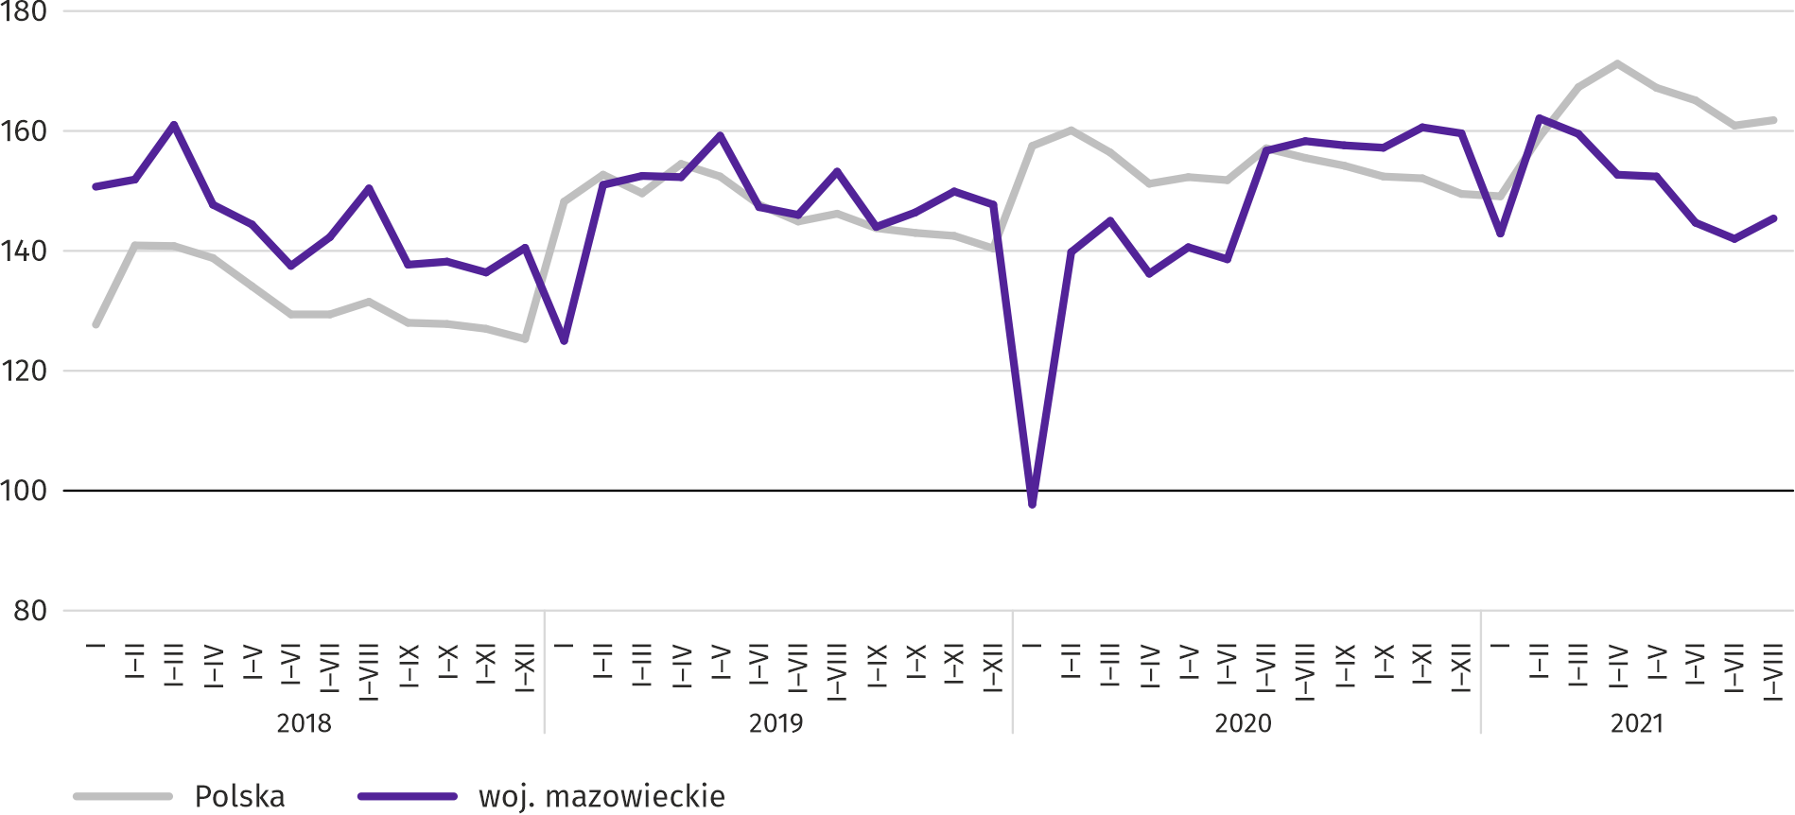

Najwięcej mieszkań oddano do użytkowania w m.st. Warszawie (10308), a w dalszej kolejności w powiatach wołomińskim (2199) i piaseczyńskim (1194), a najmniej w powiatach żuromińskim (37), lipskim (45) i łosickim (50).
Mapa 2. Mieszkania oddane do użytkowania na 10 tys. ludności ª według powiatów w okresie styczeń–sierpień 2021 r.
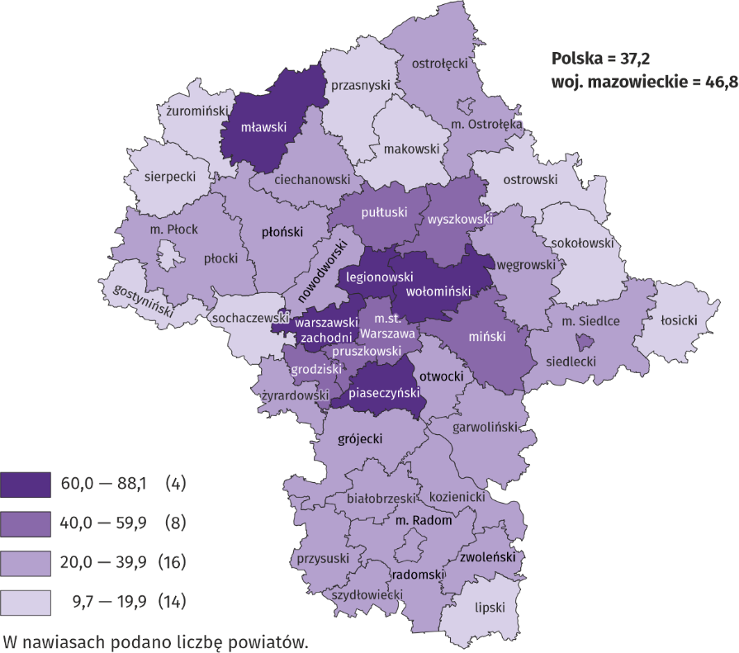
a Do przeliczeń przyjęto ludność według stanu w dniu 31 grudnia 2020 r.

Przeciętna powierzchnia użytkowa 1 mieszkania oddanego do użytkowania w okresie ośmiu miesięcy br. wyniosła 96,3 m²
i była większa o 12,5 m² niż rok wcześniej. Największe mieszkania przekazano do użytkowania w powiatach węgrowskim (154,2 m²), ostrołęckim (152,7 m²) i siedleckim (151,8 m²). Najmniejsze powstały w m.st. Warszawie (67,1 m²), m. Ostrołęce (70,8 m²), powiecie mławskim (71,0 m²) oraz m. Płocku (74,0 m²).
W sierpniu br. liczba mieszkań, na realizację których wydano pozwolenia lub dokonano zgłoszenia z projektem budowlanym wyniosła 5072, czyli była większa o 1499 (o 42,0%) niż rok wcześniej i mniejsza o 139 (o 2,7%) niż w poprzednim miesiącu. Wśród ogółu mieszkań 68,4% stanowiły mieszkania przeznaczone na sprzedaż lub wynajem, a 31,0% indywidualne.
W badanym miesiącu rozpoczęto budowę 6020 mieszkań, co oznacza wzrost o 2247 (o 59,6%) w skali roku i o 583 (o 10,7%) w skali miesiąca. Mieszkania na sprzedaż lub wynajem stanowiły 76,9% ogólnej ich liczby, a indywidualne 22,8%.
Tablica 12. Liczba mieszkań, na budowę których wydano pozwolenia lub dokonano zgłoszenia z projektem budowlanym oraz liczba mieszkań, których budowę rozpoczęto w okresie styczeń–sierpień 2021 r.
WYSZCZEGÓLNIENIE | Mieszkania, na budowę których wydano pozwolenia lub dokonano zgłoszenia z projektem budowlanym |  |  | Mieszkania, których budowę rozpoczęto
WYSZCZEGÓLNIENIE | w liczbach  bezwzględnych | w odsetkach | I–VIII 2020=100 | w liczbach  bezwzględnych | w odsetkach | I–VIII 2020=100
OGÓŁEM | 39931 | 100,0 | 142,4 | 35422 | 100,0 | 140,8
Indywidualne | 12386 | 31,0 | 139,1 | 10252 | 28,9 | 128,2
Spółdzielcze | 195 | 0,5 | 314,5 | 253 | 0,7 | .
Przeznaczone na sprzedaż lub wynajem | 27227 | 68,2 | 143,4 | 24904 | 70,3 | 146,2
Komunalne | 108 | 0,3 | 158,8 | 13 | 0,0 | 38,2
Społeczne czynszowe | 15 | 0,0 | 60,0 | – | – | .

Rynek wewnętrzny
W sierpniu br. zarówno sprzedaż detaliczna, jak i hurtowa były wyższe niż przed rokiem.
Sprzedaż detaliczna (w cenach bieżących) zrealizowana przez przedsiębiorstwa handlowe i niehandlowe w sierpniu br. była o 10,3% wyższa niż przed rokiem. Wzrost sprzedaży odnotowano w jednostkach z grupy: „paliwa stałe, ciekłe i gazowe” (o 19,9%), „tekstylia, odzież, obuwie” (o 17,9%), „prasa, książki, pozostała sprzedaż w wyspecjalizowanych sklepach”
(o 15,8%), „farmaceutyki, kosmetyki, sprzęt ortopedyczny” (o 14,1%), a w dalszej kolejności „pojazdy samochodowe, motocykle, części” oraz „pozostała sprzedaż detaliczna prowadzona w niewyspecjalizowanych sklepach” (po 8,4%), „pozostałe” (o 5,8%), „żywność, napoje i wyroby tytoniowe” (o 2,8%) i „meble, RTV, AGD” (o 1,8%).
W porównaniu z lipcem 2021 r. sprzedaż detaliczna była niższa o 1,2%. Spadek sprzedaży detalicznej miały przedsiębiorstwa z grupy: „pojazdy samochodowe, motocykle, części” (o 12,8%), „meble, RTV, AGD” (o 4,4%), „pozostałe” (o 4,0%), „prasa, książki, pozostała sprzedaż w wyspecjalizowanych sklepach” (o 2,1%) oraz „żywność, napoje i wyroby tytoniowe”
(o 0,2%). Wzrost sprzedaży w relacji do poprzedniego miesiąca miały przedsiębiorstwa z grupy „pozostała sprzedaż detaliczna prowadzona w niewyspecjalizowanych sklepach” (o 9,1%), „tekstylia, odzież, obuwie” (o 7,6%), „farmaceutyki, kosmetyki, sprzęt ortopedyczny” (o 7,4%), oraz „paliwa stałe, ciekłe i gazowe” (o 0,8%).
W okresie styczeń–sierpień 2021 r. sprzedaż detaliczna zwiększyła się w skali roku o 10,4%. Największy wzrost sprzedaży osiągnęły przedsiębiorstwa z grupy „pojazdy samochodowe, motocykle, części” (o 21,7%), natomiast spadek sprzedaży notowano jedynie w grupie „pozostałe” (o 0,2%).

Tablica 13. Dynamika i struktura (w cenach bieżących) sprzedaży detalicznej w sierpniu 2021 r.
WYSZCZEGÓLNIENIE | VIII 2021 | I–VIII 2021
WYSZCZEGÓLNIENIE | analogiczny okres roku poprzedniego=100 |  | w odsetkach
OGÓŁEM ª | 110,3 | 110,4 | 100,0
w tym:
Pojazdy samochodowe, motocykle, części | 108,4 | 121,7 | 7,7
Paliwa stałe, ciekłe i gazowe | 119,9 | 114,1 | 25,7
Żywność, napoje i wyroby tytoniowe | 102,8 | 101,5 | 15,9
Pozostała sprzedaż detaliczna prowadzona w niewyspecjalizowanych sklepach | 108,4 | 108,4 | 2,7
Farmaceutyki, kosmetyki, sprzęt ortopedyczny | 114,1 | 105,8 | 3,4
Tekstylia, odzież, obuwie | 117,9 | 111,8 | 4,3
Meble, RTV, AGD | 101,8 | 109,9 | 20,9
Prasa, książki, pozostała sprzedaż w wyspecjalizowanych sklepach | 115,8 | 116,1 | 7,6
Pozostałe | 105,8 | 99,8 | 8,7
a Grupowania przedsiębiorstw dokonano na podstawie Polskiej Klasyfikacji Działalności – PKD 2007, zaliczając przedsiębiorstwo do określonej kategorii według przeważającego rodzaju działalności, zgodnie z aktualnym w omawianym okresie stanem organizacyjnym. Odnotowane zmiany (wzrost/spadek) sprzedaży detalicznej w poszczególnych grupach rodzajów działalności przedsiębiorstw mogą zatem również wynikać ze zmiany przeważającego rodzaju działalności przedsiębiorstwa oraz zmian organizacyjnych (np. połączenia przedsiębiorstw). Nie ma to wpływu na dynamikę sprzedaży detalicznej ogółem.

Sprzedaż hurtowa (w cenach bieżących) w przedsiębiorstwach handlowych w sierpniu 2021 r. była o 5,0% niższa w stosunku do poprzedniego miesiąca, ale o 13,6% wyższa w odniesieniu do sierpnia 2020 r. W przedsiębiorstwach hurtowych była odpowiednio niższa o 1,1% oraz wyższa o 12,8%.
W okresie styczeń–sierpień 2021 r. przedsiębiorstwa handlowe zrealizowały sprzedaż hurtową o 17,3% większą niż przed rokiem, a przedsiębiorstwa hurtowe większą o 13,8%.
Wpływ epidemii COVID-19 na wybrane elementy rynku pracy w II kwartale 2021 r.
W marcu 2020 r. ogłoszono w Polsce stan zagrożenia epidemicznego, a następnie stan epidemii w związku z rozprzestrzenianiem się choroby zakaźnej wywołanej wirusem SARS-CoV-2, zwanej COVID-19. Wprowadzone przepisami prawa rozwiązania zapobiegające i przeciwdziałające rozprzestrzenianiu się wspomnianego wirusa i zwalczające wywołaną nim chorobę odnosiły się także do rynku pracy. Wśród nich było m.in. umożliwienie świadczenia pracy poza miejscem jej stałego wykonywania, czyli pracy zdalnej.
Zaistniała w marcu ub. roku sytuacja epidemiczna wpłynęła na ograniczenie działalności podmiotów gospodarki narodowej w dotychczasowej postaci. Przejawiało się to między innymi otwarciem się pracodawców na formy zatrudnienia pozwalające na zachowanie dystansu społecznego. Jedną z takich form jest wspomniana praca zdalna.
W końcu czerwca 2021 r. udział osób, które pracowały zdalnie (w związku z sytuacją epidemiczną) w ogólnej liczbie pracujących w województwie mazowieckim wyniósł 15,0% i był o 8,4 p. proc. mniejszy niż w końcu marca 2021 r. Skala wykorzystania tej formy pracy w sektorze prywatnym była większa niż w publicznym (16,4% wobec 10,9%).
Wykres 11. Udział pracujących, którzy w związku z sytuacją epidemiczną pracowali zdalnie według sektorów własności
na koniec II kwartału 2021 r.
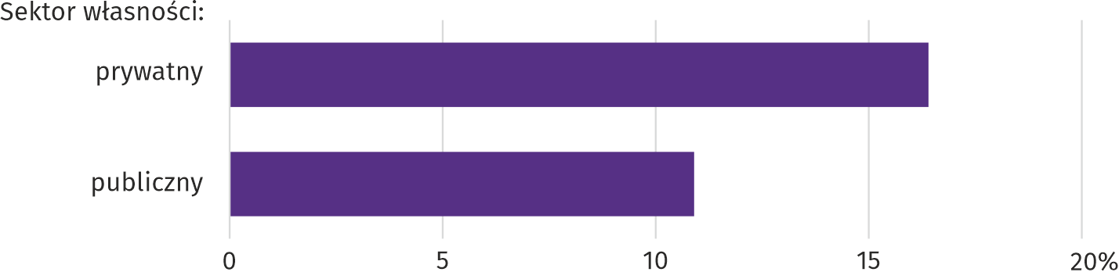

Wykorzystanie pracy zdalnej w celu ograniczenia zagrożenia epidemicznego pozostało największe w jednostkach zatrudniających powyżej 49 osób. Odsetek pracujących zdalnie w jednostkach tej wielkości wyniósł 17,8%, co oznacza, że był
o 9,4 p. proc. mniejszy niż w I kwartale 2021 r. W jednostkach zatrudniających od 10 do 49 osób pracę zdalną świadczyło 10,0% pracujących, a w jednostkach najmniejszych (do 9 osób) – 7,4%.
Wykres 12. Struktura pracujących według wielkości jednostek na koniec II kwartału 2021 r.
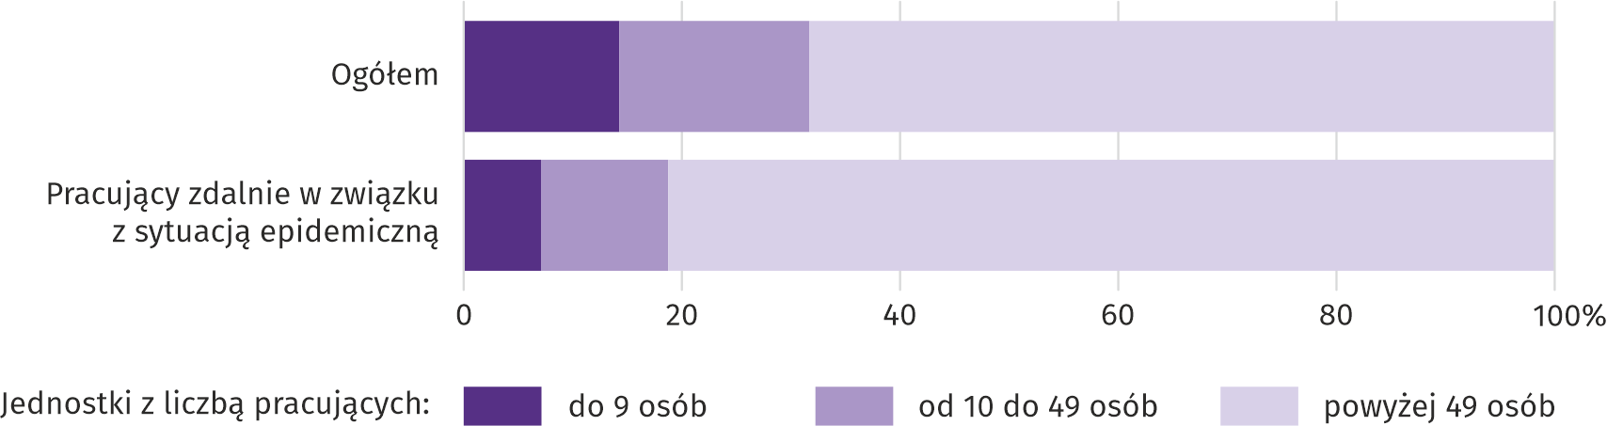

Praca zdalna spowodowana sytuacją epidemiczną była wdrożona przez pracodawców w poszczególnych województwach w różnej skali. Najwyższy jej udział w końcu II kwartału 2021 r. odnotowano w województwie mazowieckim (15,0%),
a w dalszej kolejności w małopolskim (8,7%), a najniższy w województwach warmińsko-mazurskim (1,3%) i świętokrzyskim (1,4%); w kraju średnio 6,8%.
Ustawą z dnia 2 marca 2020 r. o szczególnych rozwiązaniach związanych z zapobieganiem, przeciwdziałaniem i zwalczaniem COVID-19, innych chorób zakaźnych oraz wywołanych nimi sytuacji kryzysowych pracującym rodzicom oraz opiekunom prawnym została stworzona możliwość skorzystania z zasiłku opiekuńczego na czas opieki nad dzieckiem do lat 8
z powodu zamknięcia żłobka, przedszkola, klubu dziecięcego, szkoły. W II kwartale 2021 r. z tego prawa skorzystało w województwie 1,4% pracujących, z czego zdecydowana większość pracowała w sektorze prywatnym.
Spośród pracujących, którzy w związku z sytuacją epidemiczną korzystali z zasiłku opiekuńczego na czas opieki nad dzieckiem do lat 8 z powodu zamknięcia żłobka, przedszkola, klubu dziecięcego, szkoły najwięcej pracowało w jednostkach o liczbie pracujących powyżej 49 osób – 62,5%.
Wykres 13. Struktura pracujących, którzy w związku z sytuacją epidemiczną korzystali z zasiłku opiekuńczego na czas opieki nad dzieckiem do lat 8 z powodu zamknięcia żłobka, przedszkola, klubu dziecięcego, szkoły według wielkości jednostki
w II kwartale 2021 r.
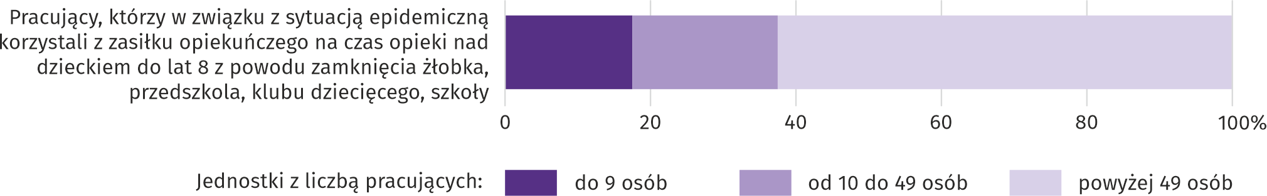

Skala wykorzystania opieki nad dzieckiem z omawianego powodu w poszczególnych województwach była dość zbieżna. Udział liczby pracujących rodziców oraz opiekunów prawnych korzystających z prawa opieki nad dzieckiem z powodu sytuacji epidemicznej wahał się od 1,0% w województwie lubuskim do 1,6% w zachodniopomorskim.
W II kwartale 2021 r. w celu ograniczenia rozprzestrzeniania się choroby zakaźnej kontynuowano formy czasowego odosobnienia ze względu na podejrzenie zakażenia między innymi w postaci kwarantanny oraz izolacji. Pracujący, którzy według stanu na 30 czerwca br. korzystali z wynagrodzenia za czas choroby lub zasiłku chorobowego z powodu objęcia kwarantanną lub izolacją w województwie mazowieckim stanowili 1,1% ogółu pracujących (w I kwartale br. – 3,4%). Odsetek ten był wyższy w sektorze prywatnym niż publicznym i wyniósł odpowiednio 1,4% i 0,4%.
Wykres 14. Udział pracujących, którzy korzystali z wynagrodzenia za czas choroby lub zasiłku chorobowego z powodu objęcia kwarantanną lub izolacją według wielkości jednostek na koniec II kwartału 2021 r.
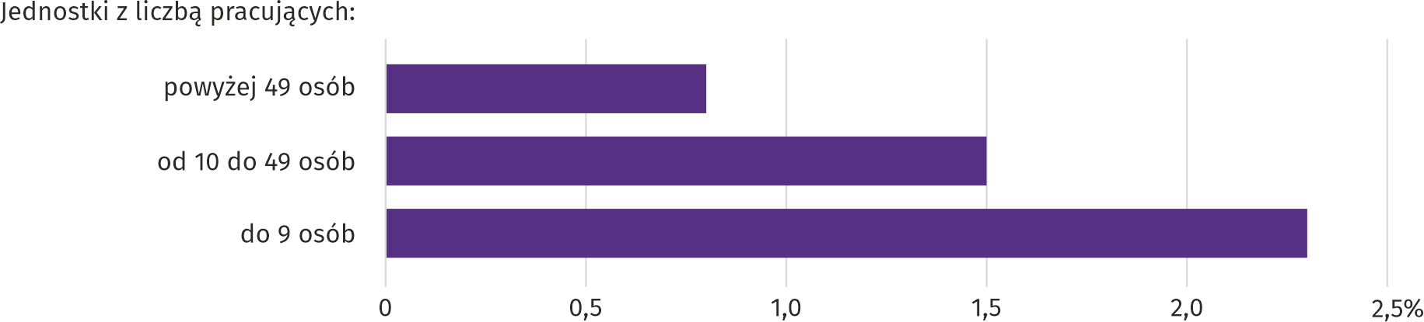
Wykres 15. Struktura pracujących według wielkości jednostki na koniec II kwartału 2021 r.
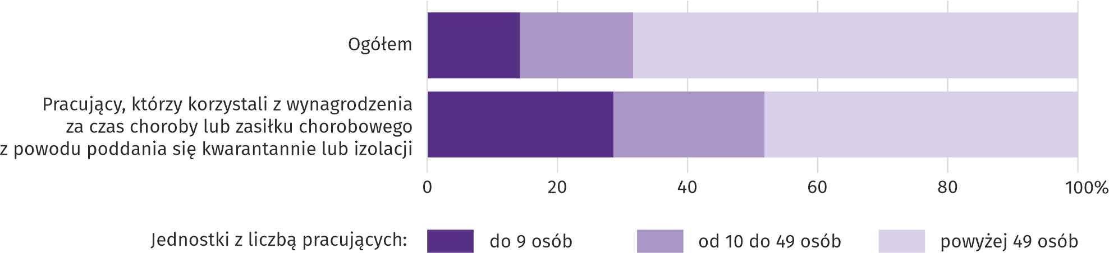

W województwie mazowieckim w jednostkach zatrudniających powyżej 49 osób udział pracujących objętych kwarantanną bądź izolacją wyniósł 0,8%, w jednostkach zatrudniających od 10 do 49 osób – 1,5%, natomiast w jednostkach zatrudniających do 9 osób – 2,3%.
Sytuacje kwarantanny lub izolacji pracujących miały miejsce we wszystkich województwach. Na koniec czerwca br. najczęściej wystąpiły w kujawsko-pomorskim, pomorskim, śląskim oraz zachodniopomorskim, gdzie udział pracujących, którzy korzystali z wynagrodzenia za czas choroby lub zasiłku chorobowego z powodu objęcia kwarantanną lub izolacją wyniósł po 1,7% ogółu pracujących w tych województwach; w kraju średnio 1,4%.

Wpływ pandemii COVID-19 na działalność sektora przedsiębiorstw
W sierpniu br. zmiany związane z pandemią COVID-19 najczęściej sygnalizowały przedsiębiorstwa prowadzące działalność w zakresie zakwaterowania i gastronomii. Sytuacja wynikająca z pandemii najczęściej miała wpływ na zmianę liczby zamówień.
W sierpniu br. w województwie mazowieckim 0,5% podmiotów gospodarczych, które złożyły meldunek DG1 wskazało pandemię COVID-19 jako czynnik wywołujący istotne zmiany w prowadzeniu działalności gospodarczej; w kraju 0,6% (w sierpniu 2020 r. odpowiednio 3,2% i 2,9%). Najwyższy odsetek jednostek doświadczających skutków COVID-19 w sierpniu br. odnotowano w województwie pomorskim (0,9%); tylko w województwie lubuskim brak było takich przedsiębiorstw.

Wykres 16. Odsetek jednostek zgłaszających zmiany spowodowane COVID-19
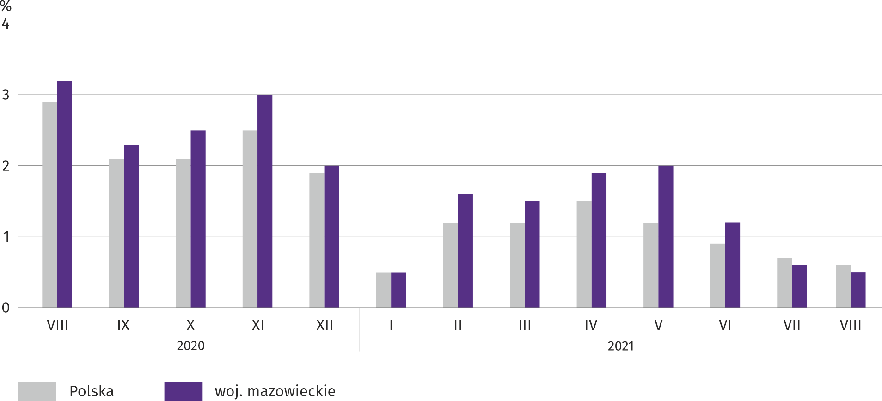

W sierpniu br. zarówno w województwie, jak w kraju przedsiębiorstwa najczęściej sygnalizujące zmiany związane z pandemią COVID-19 prowadziły działalność w zakresie zakwaterowania i gastronomii (8,0%; w kraju 3,6%). Rok wcześniej odsetek przedsiębiorstw dotkniętych zaistniałą sytuacją we wspomnianej sekcji wyniósł w województwie 7,9%, a w kraju 5,7%.
Wykres 17. Jednostki zgłaszające zmiany spowodowane COVID-19 według wybranych sekcji
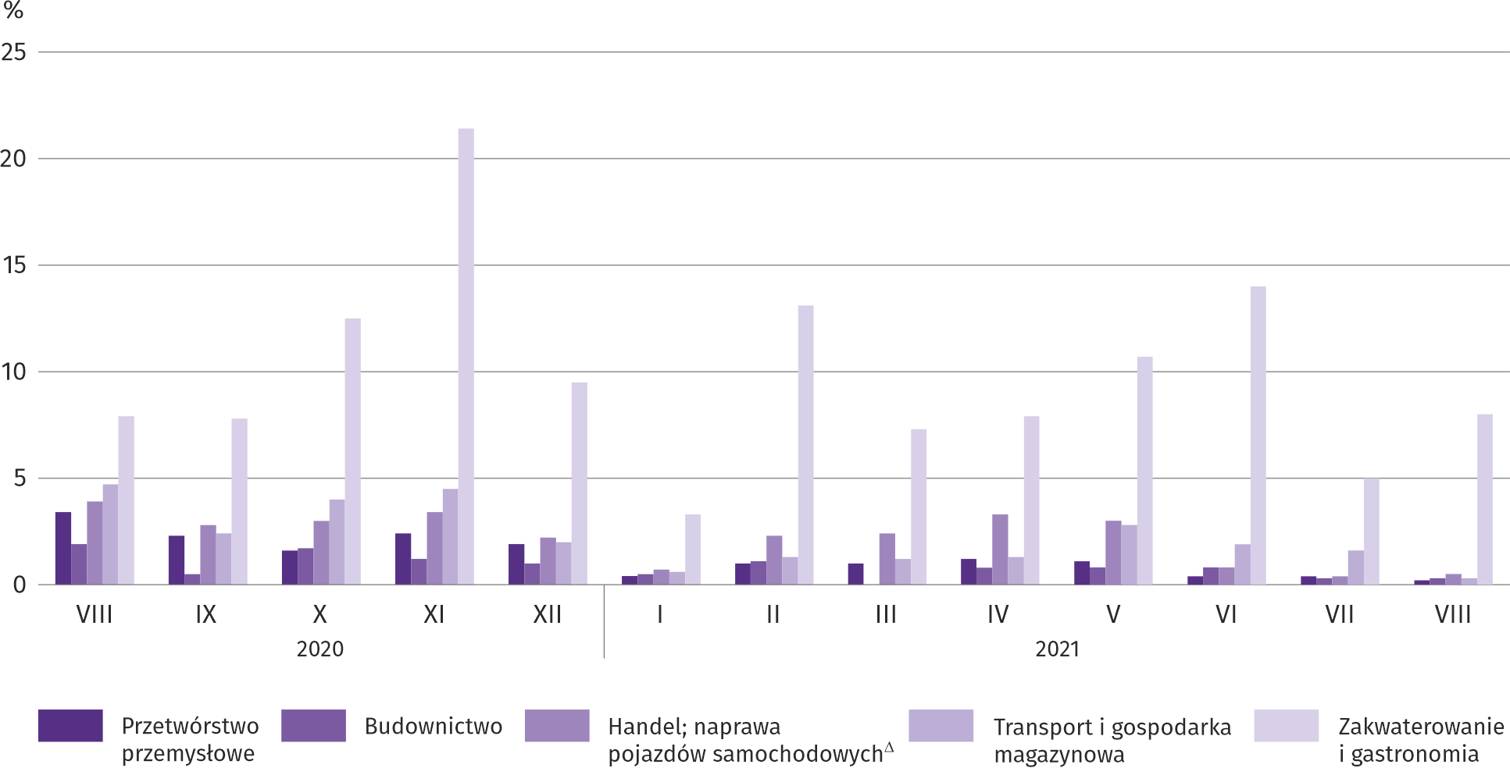

Najczęściej jako przyczynę zmian w działalności gospodarczej związaną z COVID-19 wskazywano zmianę liczby zamówień (spadek lub wzrost). W sierpniu br. w województwie spadek w tym zakresie wskazało 0,2% podmiotów; w kraju 0,3%
(w sierpniu ub. roku było odpowiednio 1,6% i 1,4%). Najwyższy odsetek podmiotów dotkniętych spadkiem liczby zamówień wystąpił w sekcji zakwaterowanie i gastronomia – w województwie 1,6%, a w kraju 0,5%. Wzrost liczby zamówień
w województwie sygnalizował w sierpniu br. 0,1% przedsiębiorstw; w kraju 0,2% (w sierpniu 2020 r. po 0,5%). W województwie, tak jak i w kraju najwyższy odsetek podmiotów, w których liczba zamówień wzrosła odnotowano w zakwaterowaniu
i gastronomii (odpowiednio 3,2% i 2,3%).
Na dalszych miejscach w województwie wśród czynników determinujących działalność i wyniki przedsiębiorstw znalazły się uwzględnienie faktur korygujących oraz problemy z zaopatrzeniem od dostawców – po 0,1% (w sierpniu ub. roku odpowiednio 0,1% i 0,04%).

Wykres 18. Przyczyny ª zmian w działalności gospodarczej spowodowanych COVID-19
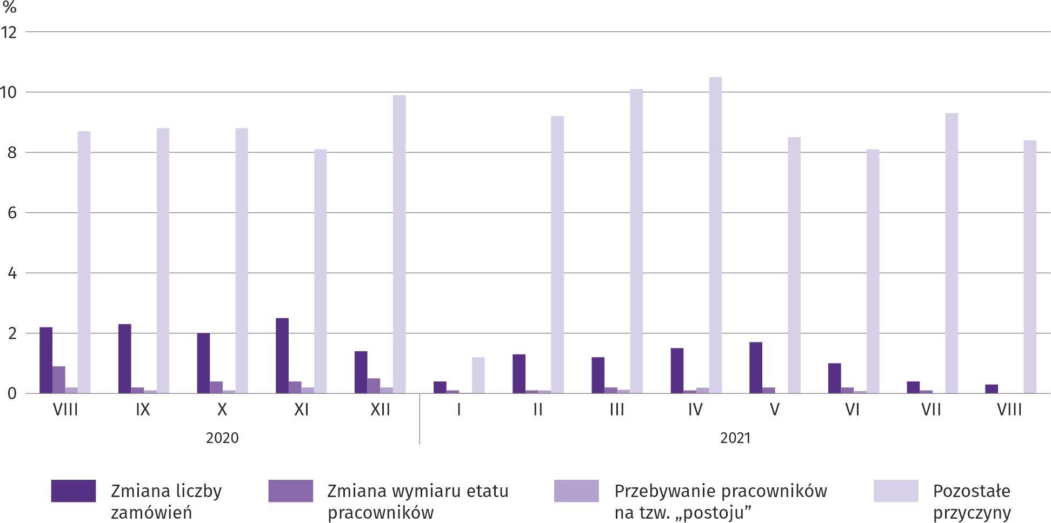
a Respondenci mogli wskazać wiele przyczyn jednocześnie.

Jeszcze mniej odczuwalne dla przedsiębiorców skutki pandemii COVID-19 to zmiany w zakresie wymiaru etatów pracowników (0,04%) oraz zwolnienia pracowników (0,02%). Nie wystąpiły przypadki przejęcia przedsiębiorstwa (lub jego części), wydzielenia przedsiębiorstwa (lub jego części), anulowania wcześniej wystawionych faktur, zatorów płatniczych, przebywania pracowników na tzw. postojowym oraz wstrzymania produkcji lub świadczenia usług. Ogólnie pandemię jako przyczynę wywołującą zmiany w prowadzeniu działalności gospodarczej, bez zaznaczania szczegółowego powodu wskazało 8,4% przedsiębiorstw.
Podmioty gospodarki narodowej
W sierpniu br. liczba podmiotów gospodarki narodowej wpisanych do rejestru REGON wzrosła w stosunku do poprzedniego miesiąca o 0,4%, wzrosła także (o 0,9%) liczba podmiotów z zawieszoną działalnością. Mniej niż przed miesiącem było podmiotów wyrejestrowanych oraz nowo zarejestrowanych (odpowiednio o 17,8% i o 6,0%).
Według stanu na koniec sierpnia br. liczba podmiotów gospodarki narodowej wpisanych do rejestru REGON wyniosła 913994, co oznacza, że było to więcej o 4,5% niż rok wcześniej i o 0,4% niż w poprzednim miesiącu.
W ogólnej liczbie zarejestrowanych podmiotów było 596065 osób fizycznych prowadzących działalność gospodarczą, co oznacza wzrost w porównaniu z sierpniem 2020 r. o 4,3%. Liczba spółek figurujących w rejestrze REGON wyniosła 249770, w tym 190318 spółek handlowych i 59039 spółek cywilnych (wzrost w skali roku odpowiednio o 5,4%, 7,0% i 0,6%).
Według przewidywanej liczby pracujących przeważały podmioty, które przy wpisie do rejestru REGON zadeklarowały zatrudnienie do 9 osób; stanowiły one 96,7% ogółu zarejestrowanych jednostek. Udział podmiotów o przewidywanej liczbie pracujących 10–49 osób wyniósł 2,6%, a podmiotów o liczbie pracujących powyżej 49 osób – 0,6%. W skali roku wzrost liczby podmiotów wystąpił tylko wśród jednostek deklarujących zatrudnienie do 9 osób (o 4,7%).
W porównaniu z sierpniem 2020 r. największy wzrost liczby podmiotów odnotowano w sekcjach: wytwarzanie i zaopatrywanie w energię elektryczną, gaz, parę wodną i gorącą wodę (o 23,7%), informacja i komunikacja (o 10,5%) oraz zakwaterowanie i gastronomia (o 7,7%).
W stosunku do lipca 2021 r. liczba podmiotów zwiększyła się m.in. w sekcjach: wytwarzanie i zaopatrywanie w energię elektryczną, gaz, parę wodną i gorącą wodę (o 1,7%), informacja i komunikacja (o 0,9%), edukacja (o 0,6%) oraz budownictwo (o 0,5%).

Wykres 19. Podmioty gospodarki narodowej nowo zarejestrowane i wyrejestrowane w sierpniu 2021 r.
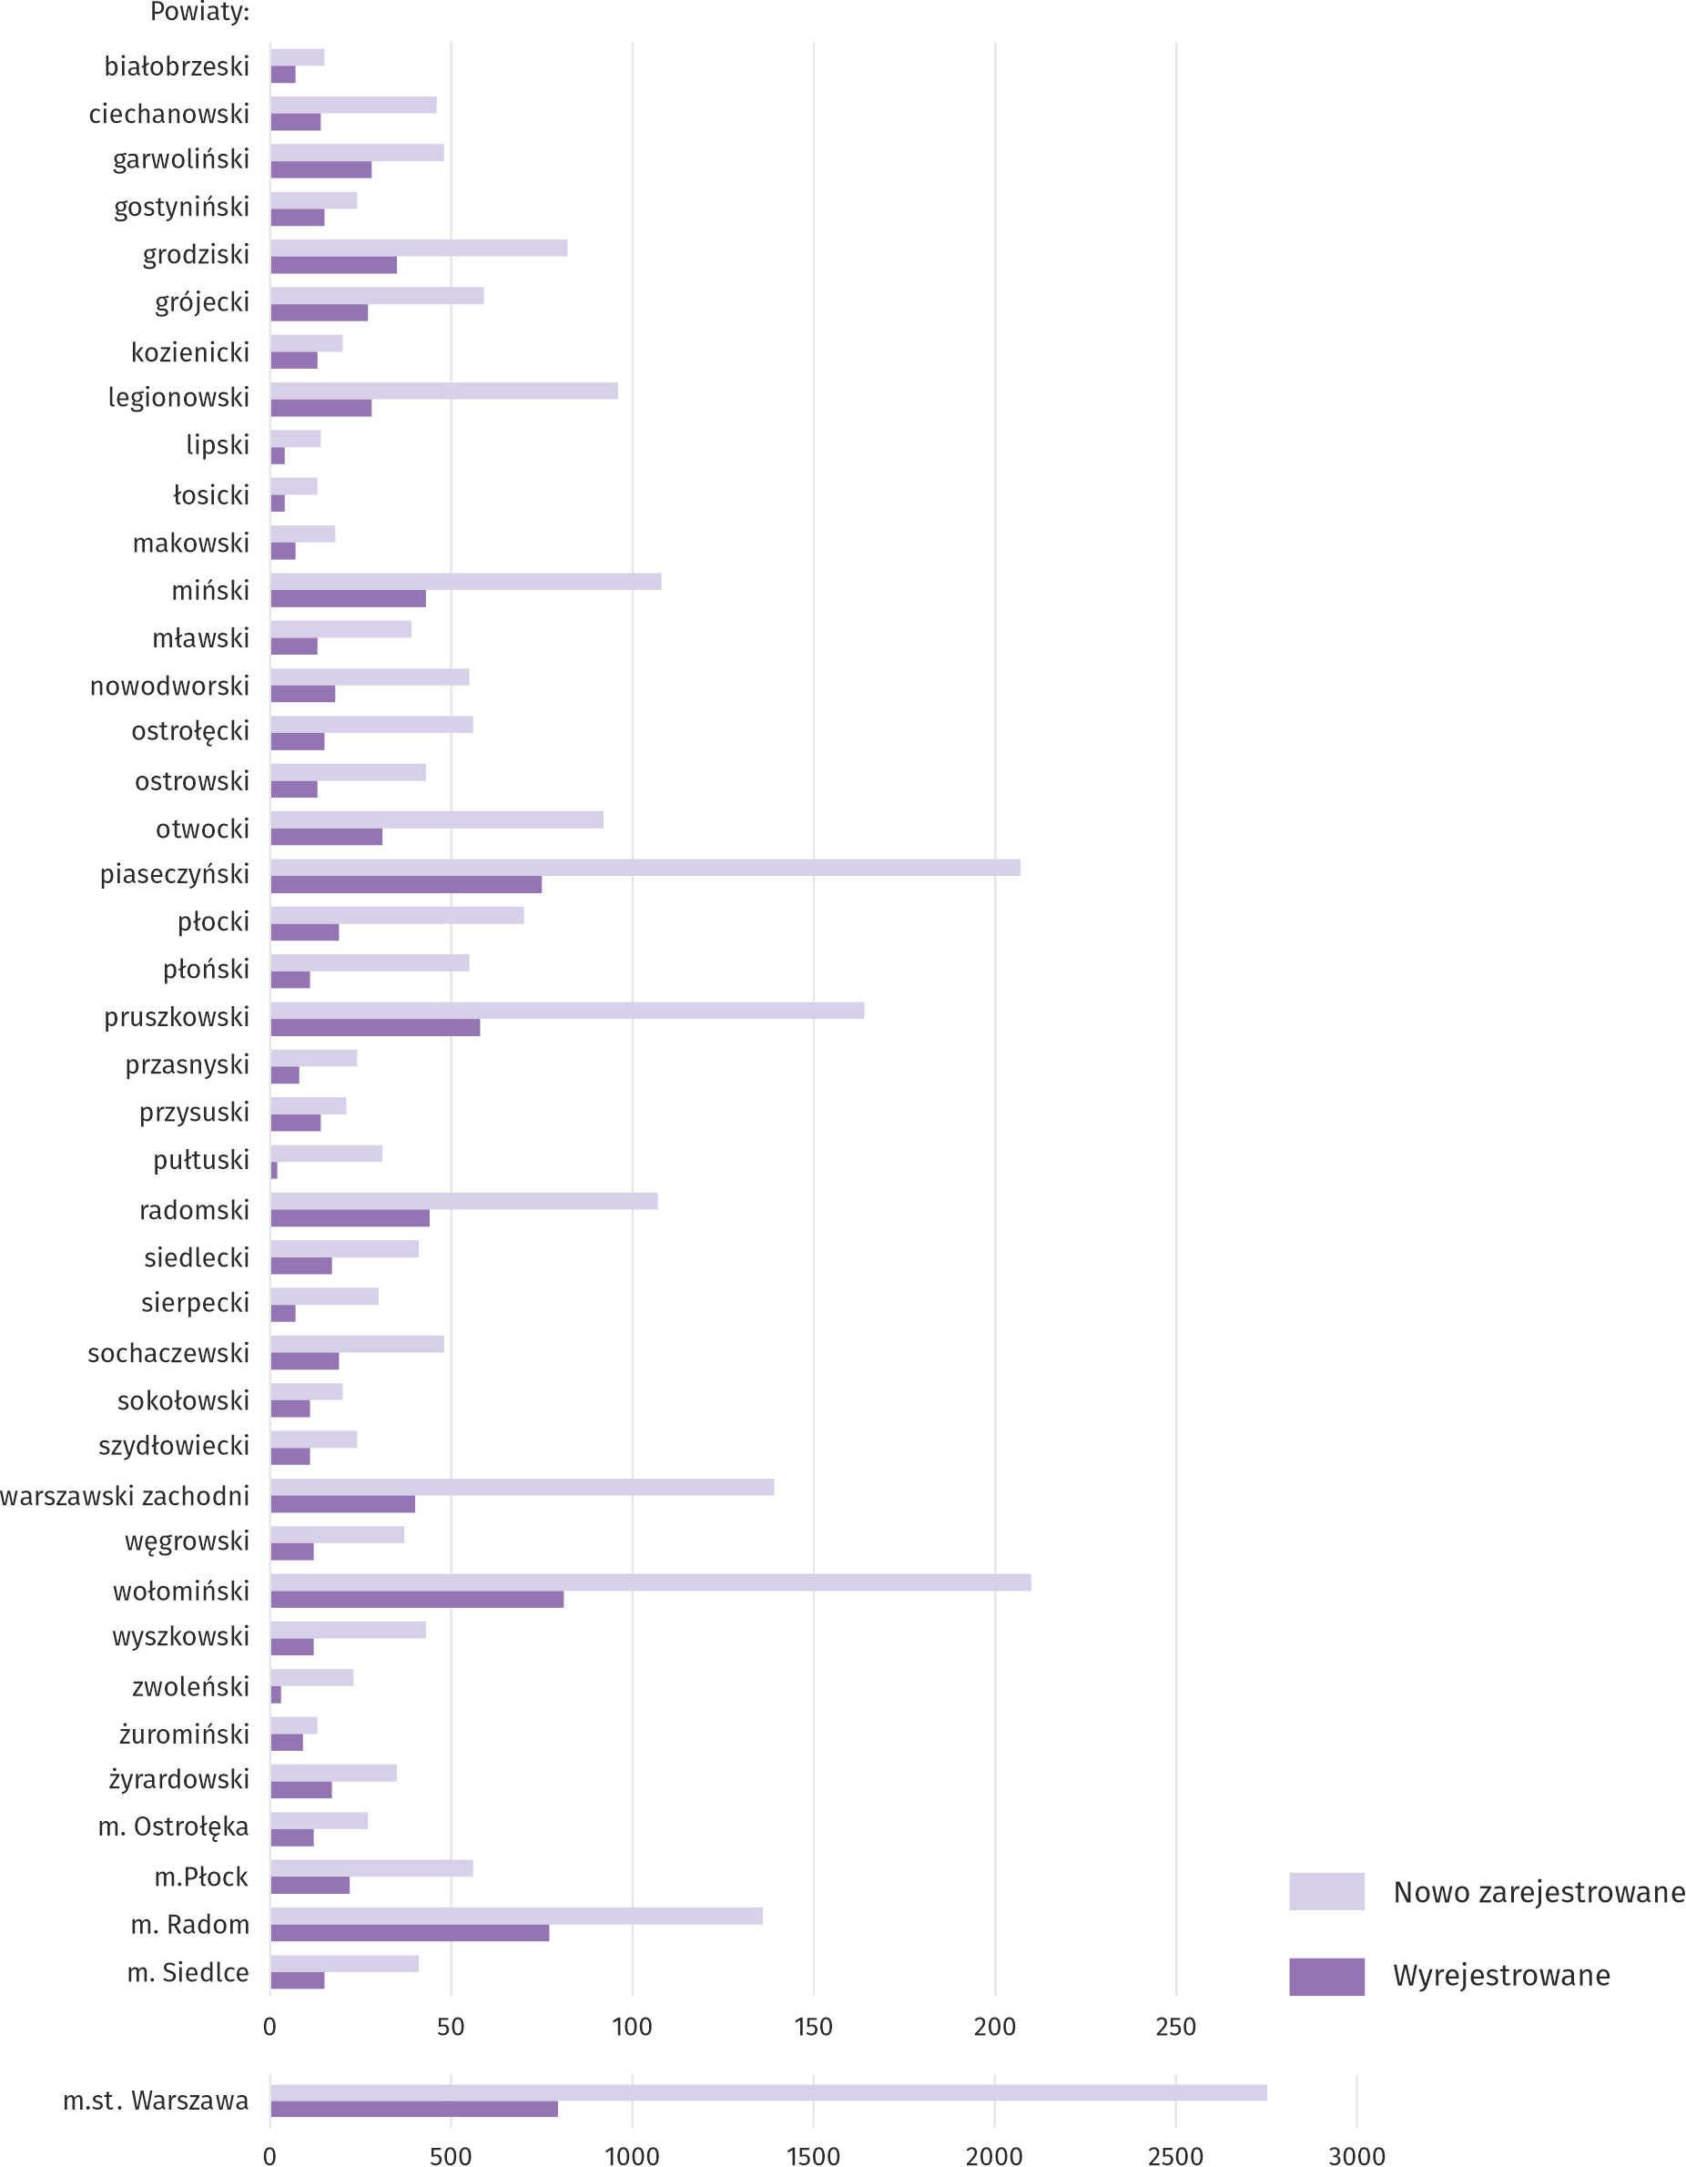

W sierpniu br. do rejestru REGON wpisane zostały 5182 nowe podmioty, tj. o 6,0% mniej niż w poprzednim miesiącu. Wśród nowo zarejestrowanych jednostek przeważały osoby fizyczne prowadzące działalność gospodarczą, których wpisano 3593 (o 9,7% mniej niż w lipcu 2021 r.). Liczba nowo zarejestrowanych spółek handlowych była większa o 5,2%, w tym spółek z ograniczoną odpowiedzialnością o 5,5%.
W sierpniu br. wykreślono z rejestru REGON 1705 podmiotów (o 17,8% mniej niż miesiąc wcześniej), w tym 1423 osoby fizyczne prowadzące działalność gospodarczą (o 13,1% mniej).
Według stanu na koniec sierpnia 2021 r. w rejestrze REGON 95955 podmiotów miało zawieszoną działalność (o 0,9% więcej niż przed miesiącem). Zdecydowaną większość stanowiły osoby fizyczne prowadzące działalność gospodarczą (90,4% wobec 90,3% w lipcu br.).
Mapa 3. Podmioty gospodarki narodowej z zawieszoną działalnością w sierpniu 2021 r.
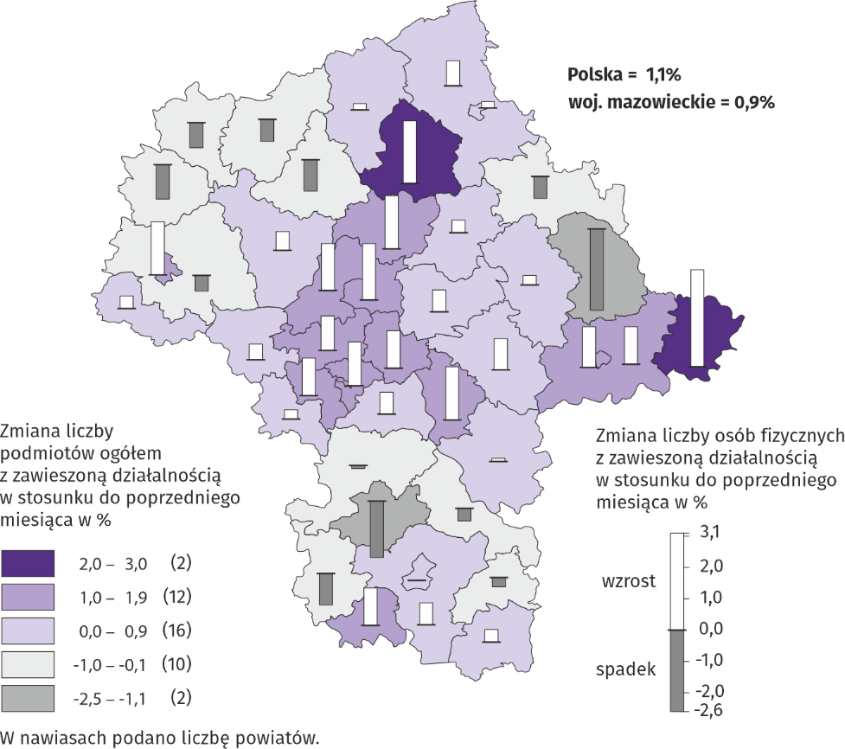
Koniunktura gospodarcza
W większości badanych obszarów przedsiębiorcy we wrześniu br. oceniają koniunkturę pozytywnie. Najbardziej optymistyczne oceny koniunktury formułowane są przez prowadzących działalność w zakresie informacji i komunikacji, natomiast najbardziej negatywne – przez firmy z sekcji budownictwo.

Wykres 20. Wskaźniki ogólnego klimatu koniunktury według rodzaju działalności (sekcje i działy PKD 2007)
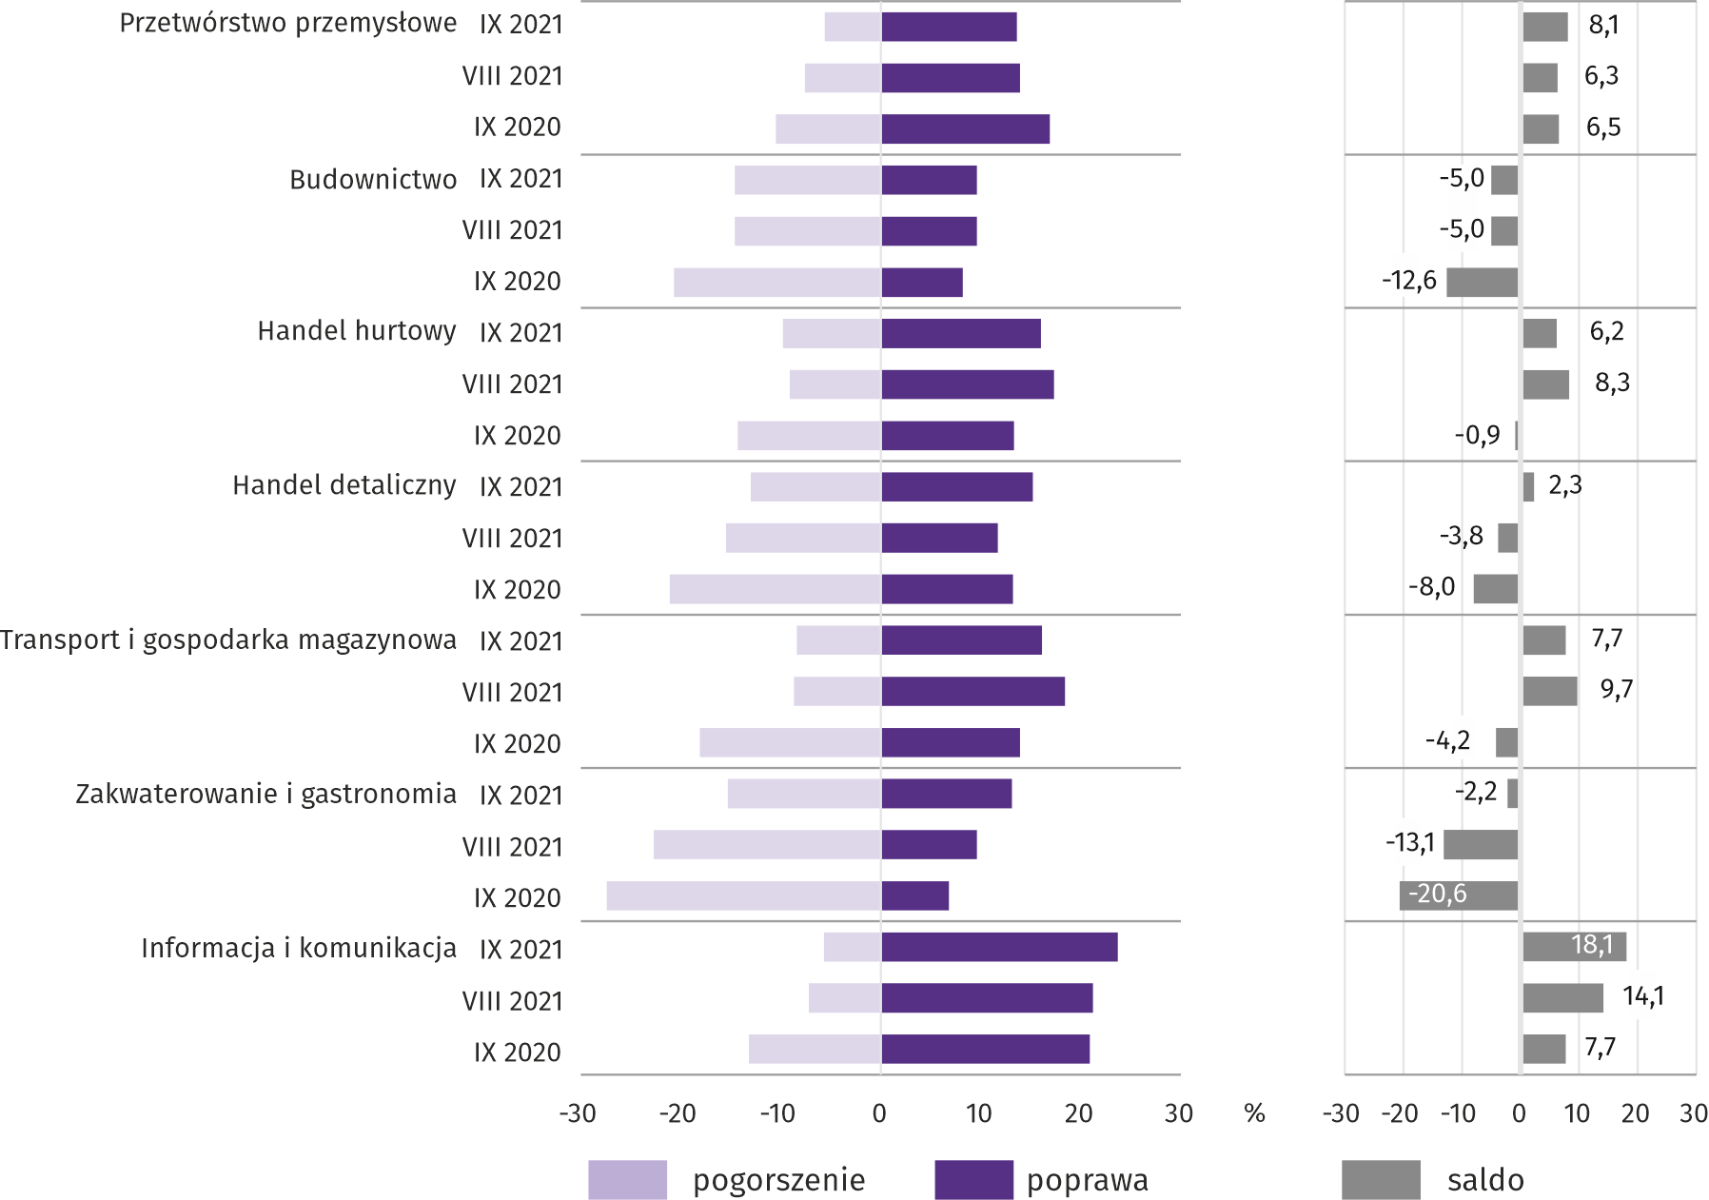

Wyniki badania dot. wpływu pandemii koronawirusa SARS-CoV-2 na koniunkturę gospodarczą
Przedsiębiorcy działający we wszystkich badanych rodzajach działalności najczęściej byli zdania, że pandemia koronawirusa we wrześniu br. spowoduje nieznaczne negatywne konsekwencje dla prowadzonej przez ich firmę działalności.

Pyt. 1. Negatywne skutki pandemii „koronawirusa” i jej konsekwencje dla prowadzonej przez Państwa firmę działalności gospodarczej będą w bieżącym miesiącu:

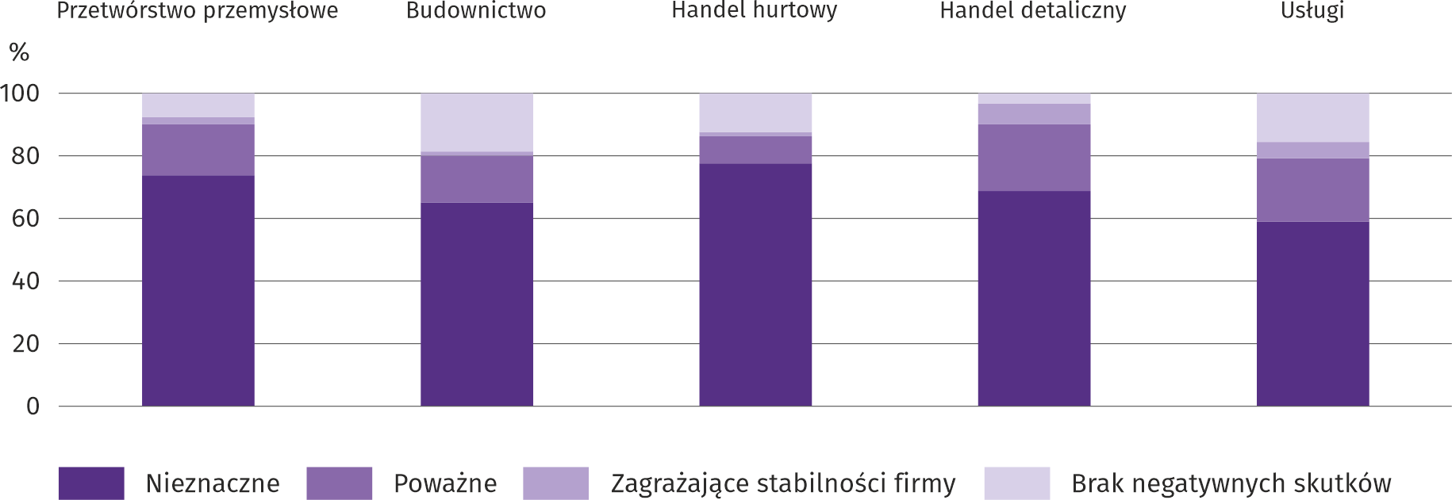

Podobnie jak w poprzednim miesiącu praca zdalna i zbliżone formy pracy w największym stopniu dotyczyły przedsiębiorstw działających w usługach. Brak pracowników z uwagi na kwarantannę lub inne ograniczenia najbardziej dotknął firmy prowadzące działalność w budownictwie.

Pyt. 2. Proszę podać szacunkowo, jaki procent pracowników Państwa firmy (niezależnie od rodzaju umowy: o pracę, cywilnoprawną, pracowników samozatrudnionych, stażystów, agentów itp.) obejmie w bieżącym miesiącu każda z poniższych sytuacji:

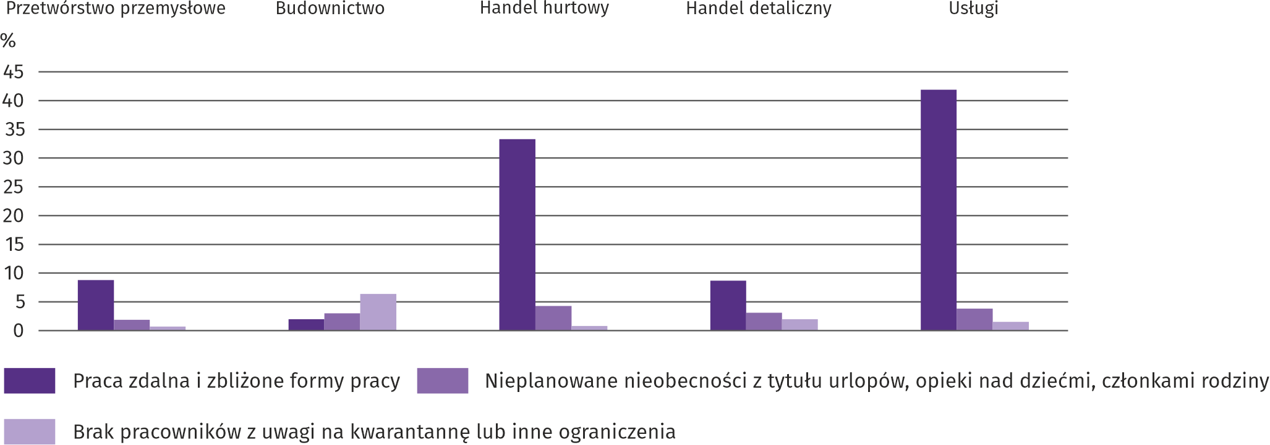

W większości badanych obszarów działalności managerowie przewidywali spadek zamówień składanych przez klientów. Jedynie w przetwórstwie przemysłowym spodziewano się, że zamówienia wzrosną.

Pyt. 3. Jaka będzie w bieżącym miesiącu szacunkowa (w procentach) zmiana zamówień na półprodukty, surowce, towary lub usługi itp. składanych w Państwa firmie przez klientów?
Niezależnie od przyczyny zmiany i w porównaniu do sytuacji gdyby nie było pandemii:

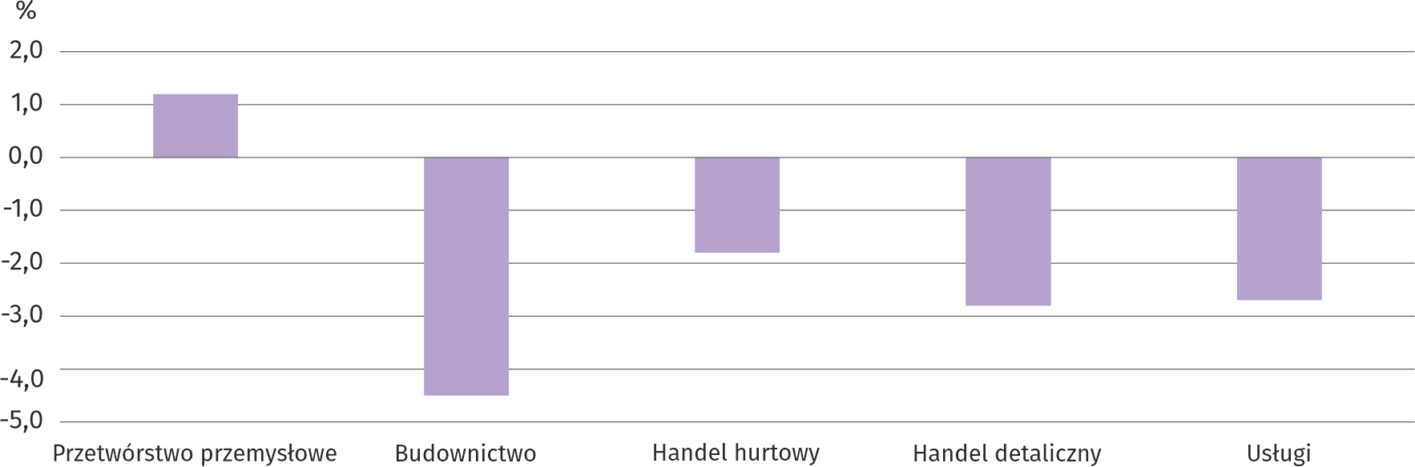

Oceniając możliwości przetrwania firmy przy utrzymaniu przez dłuższy czas obecnych działań i ograniczeń powziętych
w celu zwalczania koronawirusa przez władze państwowe w Polsce (ale także wynikające z działań innych krajów, np.
w zakresie ruchu granicznego) przedsiębiorcy we wszystkich badanych obszarach działalności najczęściej uznali, że firma przetrwałaby powyżej 6 miesięcy.

Pyt. 4. Jeżeli bieżące działania i ograniczenia powzięte w celu zwalczania koronawirusa przez władze państwowe w Polsce (ale także wynikające z działań innych krajów, np. w zakresie ruchu granicznego) funkcjonujące w momencie wypełniania ankiety utrzymywałyby się przez dłuższy czas, ile miesięcy Państwa przedsiębiorstwo byłoby w stanie przetrwać?

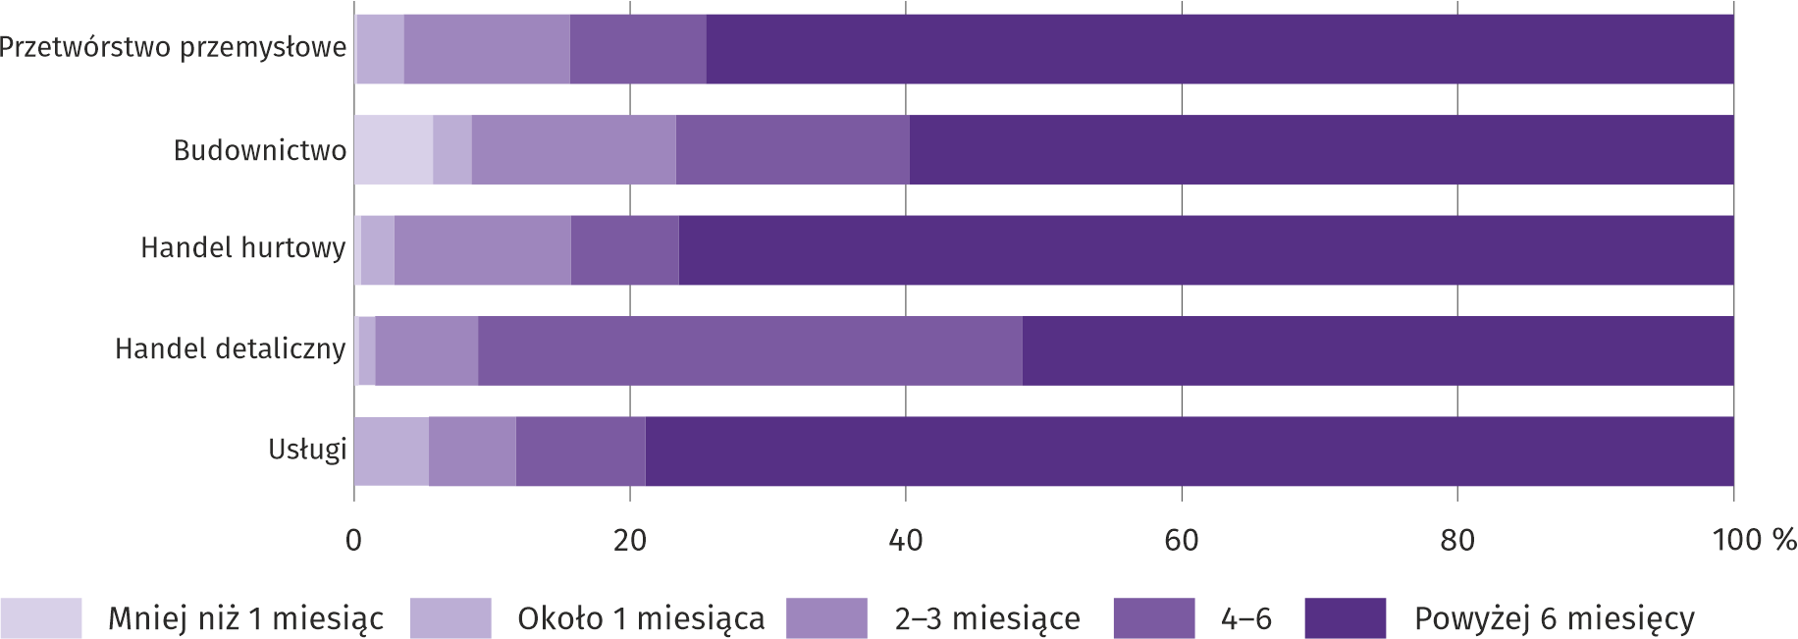

W większości badanych rodzajów działalności (w ostatnich trzech miesiącach) przedsiębiorcy najczęściej jako negatywny skutek pandemii wskazywali wzrost kosztów. W handlu detalicznym jako najbardziej odnoszący się do prowadzonej działalności uznano spadek sprzedaży (spadek przychodów), a w handlu hurtowym – zakłócenia w łańcuchu dostaw.

Pyt. 5. Z zaobserwowanych w ostatnich trzech miesiącach (czerwiec, lipiec, sierpień) negatywnych skutków pandemii koronawirusa najbardziej do Państwa firmy odnoszą się:

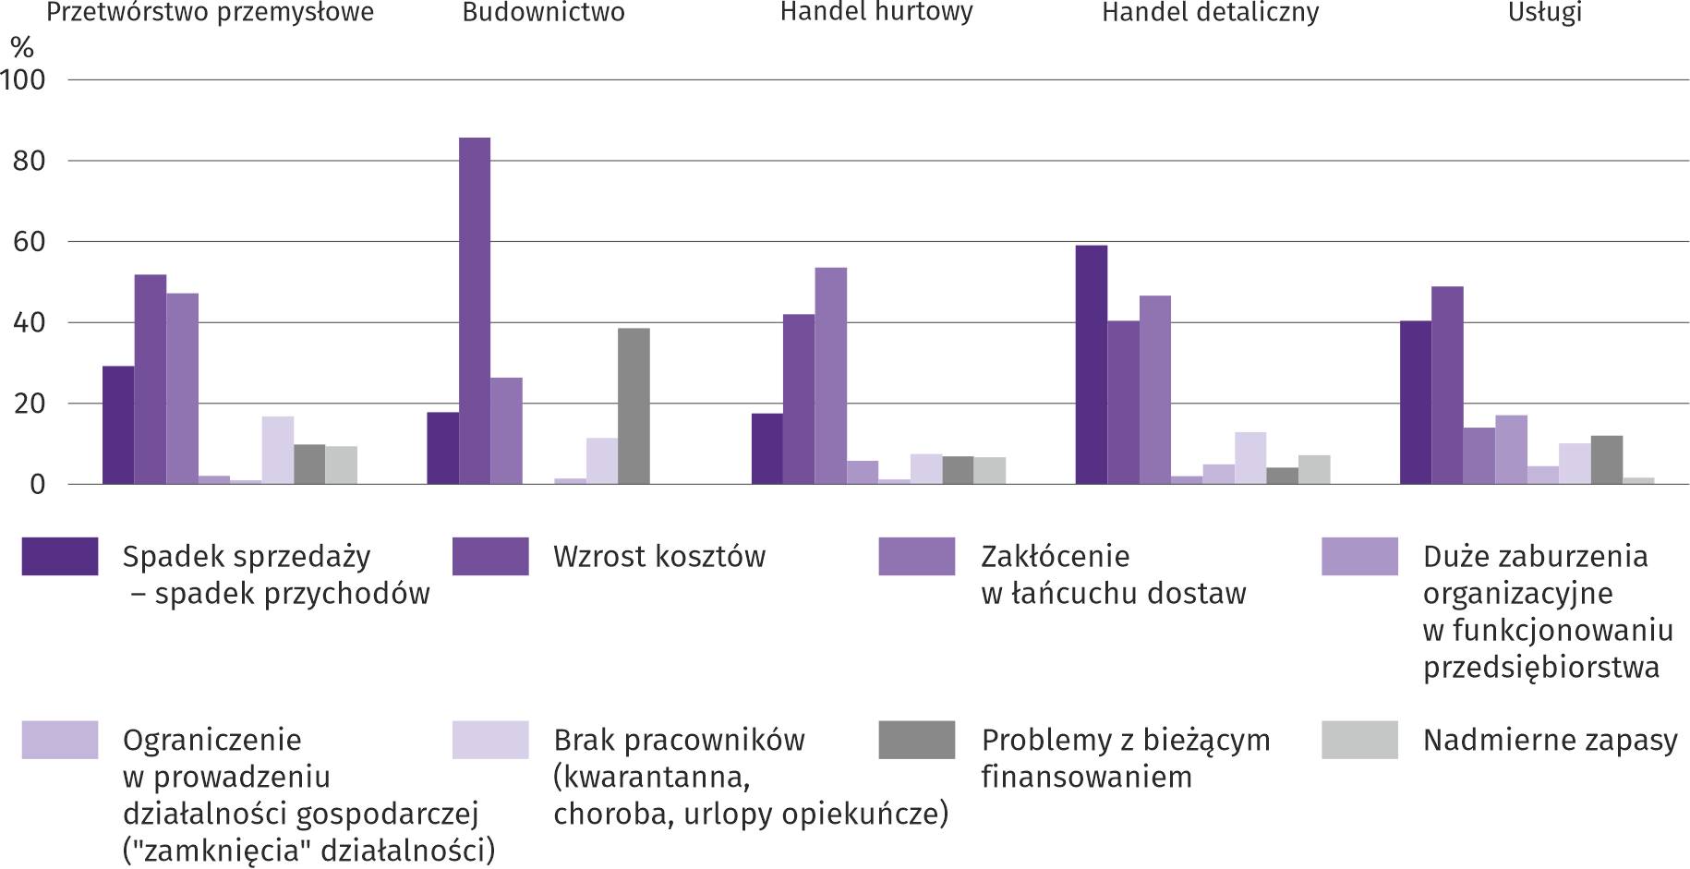

W budownictwie oraz w handlu hurtowym i detalicznym managerowie przewidywali spadek poziomu zatrudnienia we wrześniu br. w stosunku do poprzedniego miesiąca. Wzrostu zatrudnienia spodziewano się w przetwórstwie przemysłowym i w usługach.

Pyt. 6. Jaka będzie w bieżącym miesiącu, w relacji do poprzedniego miesiąca, szacunkowa (w procentach) zmiana poziomu zatrudnienia w Państwa firmie?

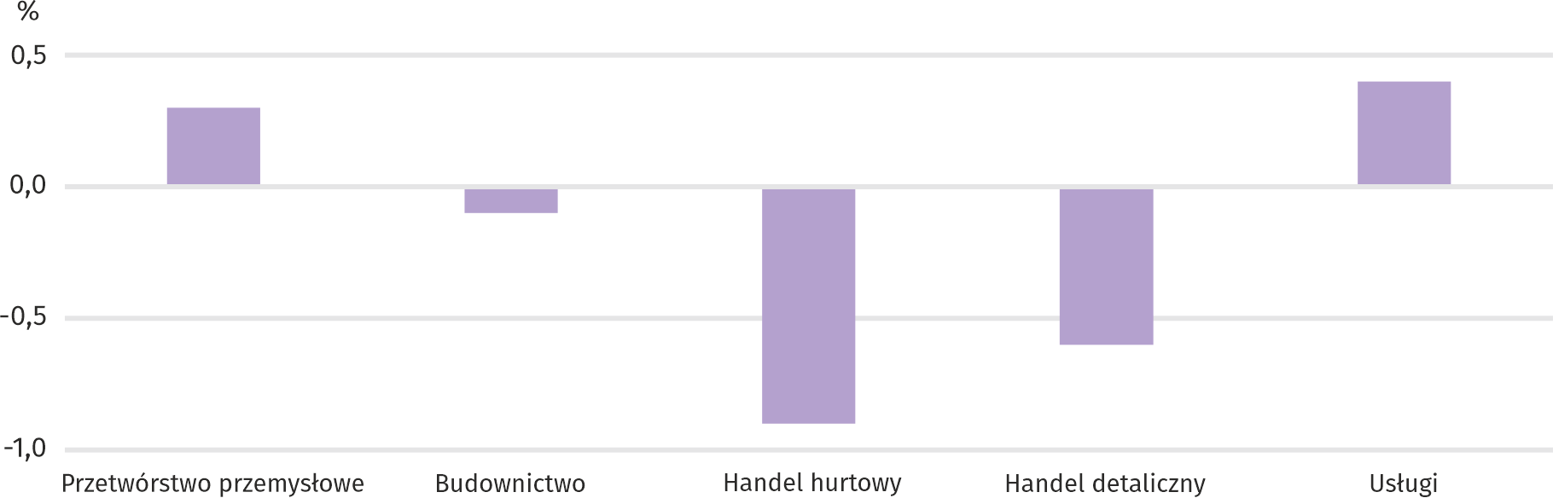

Więcej informacji dotyczących wyników badań koniunktury gospodarczej można znaleźć na stronie Urzędu Statystycznego w Zielonej Górze https://zielonagora.stat.gov.pl/osrodki/osrodek-badan-koniunktury/obk-dane/.

Tablica 14. Wybrane dane o województwie mazowieckim
WYSZCZEGÓLNIENIE  A – 2020 r.  B – 2021 r. |  | I | II | III | IV | V | VI | VII | VIII | IX | X | XI | XII
Przeciętne zatrudnienie w sektorze przedsiębiorstw ª  (w tys. osób) | A | 1552,1 | 1551,5 | 1545,4 | 1513,6 | 1499,3 | 1510,1 | 1519,7 | 1528,9 | 1533,3 | 1535,2 | 1537,7 | 1541,6
 | B | 1540,2 | 1538,3 | 1534,8 | 1528,8 | 1532,2 | 1537,7 | 1537,8 | 1536,4
poprzedni miesiąc=100 | A | 100,7 | 100,0 | 99,6 | 97,9 | 99,1 | 100,7 | 100,6 | 100,6 | 100,3 | 100,1 | 100,2 | 100,3
poprzedni miesiąc=100 | B | 99,9 | 99,9 | 99,8 | 99,6 | 100,2 | 100,4 | 100,0 | 99,9
analogiczny miesiąc poprzedniego roku=100 | A | 101,6 | 101,9 | 101,3 | 99,2 | 98,4 | 99,0 | 99,4 | 99,9 | 100,3 | 100,3 | 100,1 | 100,0
analogiczny miesiąc poprzedniego roku=100 | B | 99,2 | 99,2 | 99,3 | 101,0 | 102,2 | 101,8 | 101,2 | 100,5
Bezrobotni zarejestrowani (w tys. osób; stan w końcu okresu) | A | 130,1 | 129,6 | 127,8 | 133,4 | 139,6 | 143,1 | 145,1 | 145,7 | 145,1 | 143,8 | 144,1 | 146,4
Bezrobotni zarejestrowani (w tys. osób; stan w końcu okresu) | B | 151,1 | 152,5 | 149,9 | 147,7 | 144,6 | 141,4 | 139,6 | 138,2
Stopa bezrobocia ^{b} (w %; stan w końcu okresu) | A | 4,6 | 4,6 | 4,5 | 4,7 | 4,9 | 5,0 | 5,1 | 5,1 | 5,1 | 5,1 | 5,1 | 5,2
Stopa bezrobocia ^{b} (w %; stan w końcu okresu) | B | 5,3 | 5,4 | 5,3 | 5,2 | 5,1 | 5,0 | 4,9 | 4,9
Oferty pracy (zgłoszone w ciągu miesiąca) | A | 16059 | 14693 | 12277 | 7983 | 11057 | 12516 | 12513 | 11754 | 14062 | 13009 | 13320 | 11016
Oferty pracy (zgłoszone w ciągu miesiąca) | B | 13732 | 14151 | 15040 | 15041 | 14658 | 14339 | 15485 | 14674
Bezrobotni na 1 ofertę pracy (stan w końcu okresu) | A | 14 | 17 | 23 | 25 | 23 | 20 | 20 | 19 | 17 | 23 | 20 | 39
Bezrobotni na 1 ofertę pracy (stan w końcu okresu) | B | 21 | 21 | 22 | 17 | 17 | 16 | 16 | 16
Przeciętne miesięczne wynagrodzenia brutto w sektorze przedsiębiorstw ª (w zł) | A | 6285,91 | 6284,26 | 6701,01 | 6369,76 | 6084,99 | 6235,99 | 6270,52 | 6252,79 | 6217,86 | 6469,91 | 6267,09 | 6700,01
 | B | 6570,77 | 6519,70 | 7109,13 | 6904,91 | 6594,12 | 6777,25 | 6772,44 | 6746,93
poprzedni miesiąc=100 | A | 98,2 | 100,0 | 106,6 | 95,1 | 95,5 | 102,5 | 100,6 | 99,7 | 99,4 | 104,1 | 96,9 | 106,9
poprzedni miesiąc=100 | B | 98,1 | 99,2 | 109,0 | 97,1 | 95,5 | 102,8 | 99,9 | 99,6
analogiczny miesiąc poprzedniego roku=100 | A | 106,2 | 106,1 | 106,2 | 103,0 | 101,1 | 102,3 | 103,9 | 103,3 | 103,6 | 103,1 | 102,8 | 104,7
analogiczny miesiąc poprzedniego roku=100 | B | 104,5 | 103,7 | 106,1 | 108,4 | 108,4 | 108,7 | 108,0 | 107,9
Wskaźniki cen:
towarów i usług konsumpcyjnych ^{c}:
analogiczny okres poprzedniego roku=100 | A | . | . | 104,1 | . | . | 103,3 | . | . | 103,1 | . | . | 102,8
analogiczny okres poprzedniego roku=100 | B | . | . | 102,9 | . | . | 104,3 | . | .
a W przedsiębiorstwach, w których liczba pracujących przekracza 9 osób. b Udział zarejestrowanych bezrobotnych w cywilnej ludności aktywnej zawodowo, szacowanej na koniec każdego miesiąca. c W kwartale.
Tablica 14. Wybrane dane o województwie mazowieckim (cd.)
WYSZCZEGÓLNIENIE  A – 2020 r.  B – 2021 r. |  | I | II | III | IV | V | VI | VII | VIII | IX | X | XI | XII
Wskaźniki cen (dok.):
skupu ziarna zbóż:
poprzedni miesiąc=100 | A | 102,6 | 106,7 | 97,5 | 107,0 | 105,4 | 93,3 | 84,3 | 98,8 | 106,5 | 107,0 | 108,6 | 99,5
poprzedni miesiąc=100 | B | 109,5 | 102,4 | 102,9 | 100,7 | 104,6 | 98,5 | 86,4 | 107,3
analogiczny miesiąc poprzedniego roku=100 | A | 84,2 | 89,3 | 82,9 | 97,3 | 102,0 | 99,7 | 99,9 | 98,8 | 102,5 | 111,3 | 117,4 | 115,1
analogiczny miesiąc poprzedniego roku=100 | B | 122,8 | 117,9 | 124,4 | 117,2 | 116,3 | 122,8 | 126,0 | 136,8
skupu żywca rzeźnego wołowego (bez cieląt):
poprzedni miesiąc=100 | A | 107,1 | 99,0 | 97,1 | 101,3 | 98,5 | 98,6 | 104,0 | 93,7 | 106,6 | 100,2 | 99,6 | 100,4
poprzedni miesiąc=100 | B | 93,5 | 133,9 | 86,2 | 103,4 | 99,2 | 104,9 | 99,7 | 103,1
analogiczny miesiąc poprzedniego roku=100 | A | 104,1 | 110,4 | 96,9 | 97,2 | 101,3 | 110,2 | 93,8 | 94,0 | 108,9 | 111,1 | 107,9 | 105,4
analogiczny miesiąc poprzedniego roku=100 | B | 92,0 | 124,4 | 110,5 | 112,7 | 113,5 | 120,7 | 115,8 | 127,4
skupu żywca rzeźnego wieprzowego:
poprzedni miesiąc=100 | A | 95,5 | 104,3 | 100,5 | 96,5 | 89,9 | 104,6 | 91,2 | 98,2 | 94,1 | 95,8 | 92,0 | 94,6
poprzedni miesiąc=100 | B | 100,2 | 111,1 | 121,7 | 100,2 | 103,5 | 98,5 | 95,4 | 100,4
analogiczny miesiąc poprzedniego roku=100 | A | 149,5 | 153,7 | 143,8 | 106,3 | 94,5 | 100,1 | 93,0 | 88,2 | 82,8 | 79,5 | 72,3 | 63,8
analogiczny miesiąc poprzedniego roku=100 | B | 67,0 | 71,3 | 86,4 | 89,7 | 103,3 | 97,3 | 101,9 | 104,1
Relacje cen skupu ª żywca wieprzowego do cen targowiskowych żyta | A | 9,4 | 10,0 | 10,1 | . | . | . | 8,7 | 8,6 | 8,4 | 8,0 | . | .
 | B | . | . | . | . | . | . | 7,9 | 8,0
Produkcja sprzedana przemysłu ^{b} (w cenach stałych):
poprzedni miesiąc=100 | A | 101,8 | 97,2 | 106,0 | 81,7 | 105,6 | 107,7 | 101,2 | 96,9 | 110,1 | 106,0 | 100,7 | 97,9
poprzedni miesiąc=100 | B | 95,1 | 99,3 | 114,3 | 88,4 | 100,0 | 102,3 | 97,3* | 101,6
analogiczny miesiąc poprzedniego roku=100 | A | 102,4 | 108,8 | 103,9 | 88,9 | 96,6 | 110,0 | 106,9 | 105,8 | 111,0 | 103,8 | 104,2 | 109,9
analogiczny miesiąc poprzedniego roku=100 | B | 102,7 | 104,9 | 113,2 | 122,4 | 115,9 | 110,2 | 105,9* | 111,0
Produkcja budowlano-montażowa ^{b} (w cenach bieżących):
poprzedni miesiąc=100 | A | 44,4 | 122,3 | 120,5 | 99,9 | 100,0 | 109,0 | 95,2 | 100,1 | 109,6 | 104,7 | 99,1 | 133,8
poprzedni miesiąc=100 | B | 37,4 | 108,5 | 139,6 | 101,3 | 115,2 | 104,5 | 95,1 | 109,0
analogiczny miesiąc poprzedniego roku=100 | A | 111,6 | 93,4 | 97,2 | 95,2 | 90,3 | 90,6 | 77,0 | 74,2 | 71,8 | 90,3 | 98,2 | 103,3
analogiczny miesiąc poprzedniego roku=100 | B | 87,0 | 77,2 | 89,4 | 90,7 | 104,5 | 100,2 | 100,0 | 108,9
a Ceny bieżące bez VAT. b W przedsiębiorstwach, w których liczba pracujących przekracza 9 osób.
Tablica 14. Wybrane dane o województwie mazowieckim (dok.)
WYSZCZEGÓLNIENIE  A – 2020 r.  B – 2021 r. |  | I | II | III | IV | V | VI | VII | VIII | IX | X | XI | XII
Mieszkania oddane do użytkowania (od początku roku) | A | 2671 | 6222 | 9141 | 11722 | 14807 | 18320 | 24380 | 27681 | 32994 | 37143 | 42022 | 46638
Mieszkania oddane do użytkowania (od początku roku) | B | 3905 | 7213 | 10061 | 13142* | 16044* | 19129* | 22092* | 25414
analogiczny okres poprzedniego roku=100 | A | 78,2 | 92,6 | 95,0 | 89,5 | 88,4 | 94,1 | 107,4 | 103,3 | 109,4 | 107,3 | 107,2 | 108,1
analogiczny okres poprzedniego roku=100 | B | 146,2 | 115,9 | 110,1 | 112,1* | 108,4* | 104,4* | 90,6* | 91,8
Sprzedaż detaliczna towarów ª (w cenach bieżących):
poprzedni miesiąc=100 | A | 75,7 | 96,4 | 91,0 | 84,4 | 126,7 | 110,1 | 105,7 | 99,3 | 96,2 | 100,9 | 94,5 | 126,5
poprzedni miesiąc=100 | B | 70,1 | 106,4 | 114,3 | 87,7 | 121,4 | 103,0 | 102,9 | 98,8
analogiczny miesiąc poprzedniego roku=100 | A | 106,0 | 108,1 | 84,7 | 68,6 | 88,2 | 94,5 | 98,8 | 98,7 | 98,1 | 93,7 | 87,8 | 95,2
analogiczny miesiąc poprzedniego roku=100 | B | 88,2 | 97,3 | 122,2 | 127,0 | 121,8 | 113,9 | 110,9 | 110,3
Wskaźnik rentowności obrotu w przedsiębiorstwach ^{b}:
brutto ^{c} (w %) | A | . | . | 1,8 | . | . | 4,6 | . | . | 4,8 | . | . | 4,8
brutto ^{c} (w %) | B | . | . | 7,7 | . | . | 7,1 | . | .
netto ^{d} (w %) | A | . | . | 1,1 | . | . | 3,6 | . | . | 3,9 | . | . | 3,8
netto ^{d} (w %) | B | . | . | 6,4 | . | . | 5,9 | . | .
Nakłady inwestycyjne przedsiębiorstw ^{b} – od początku roku (w mln zł; ceny bieżące) | A | . | . | 8368,8 | . | . | 18781,7 | . | . | 31374,2 | . | . | 51724,1
 | B | . | . | 10470,0 | . | . | 23370,2 | . | .
analogiczny okres poprzedniego roku=100 (ceny bieżące) | A | . | . | 102,2 | . | . | 94,1 | . | . | 96,1 | . | . | 101,4
analogiczny okres poprzedniego roku=100 (ceny bieżące) | B | . | . | 125,1 | . | . | 124,4 | . | .
Podmioty gospodarki narodowej ^{e} w rejestrze REGON (stan w końcu okresu) | A | 855961 | 858420 | 860908 | 862303 | 864666 | 867648 | 871377 | 874831 | 878835 | 882422 | 884708 | 887329
 | B | 889125 | 892337 | 895928 | 899078 | 903365 | 907151 | 910555 | 913994
w tym spółki handlowe | A | 171505 | 172783 | 173778 | 174576 | 175292 | 175968 | 176895 | 177906 | 178966 | 179845 | 180823 | 181948
w tym spółki handlowe | B | 182507 | 183477 | 184442 | 185508 | 186906 | 188142 | 189104 | 190318
w tym z udziałem kapitału zagranicznego | A | 33224 | 33365 | 33482 | 33636 | 33734 | 33747 | 33813 | 33920 | 34031 | 34106 | 34232 | 34417
w tym z udziałem kapitału zagranicznego | B | 34386 | 34481 | 34550 | 34665 | 34826 | 34968 | 35089 | 35354
a W przedsiębiorstwach, w których liczba pracujących przekracza 9 osób. b W przedsiębiorstwach, w których liczba pracujących przekracza 49 osób. c Relacja wyniku finansowego brutto do przychodów z całokształtu działalności. d Relacja wyniku finansowego netto do przychodów z całokształtu działalności. e Bez osób prowadzących gospodarstwa indywidualne w rolnictwie.

Opracowanie merytoryczne | Kontakt: |  | warszawa.stat.gov.pl
Urząd Statystyczny w Warszawie  Dyrektor Zofia Kozłowska | tel.: 22 464 23 15 |  | @Warszawa_STAT
ul. 1 Sierpnia 21 | faks: 22 846 76 67
02-134 Warszawa | e-mail: SekretariatUSWAW@stat.gov.pl

Powiązane opracowania
Biuletyn Statystyczny Województwa Mazowieckiego
Raport o sytuacji społeczno-gospodarczej województwa mazowieckiego 2021
Sytuacja społeczno-gospodarcza województw Nr 2/2021

Temat dostępny w bazach danych
Bank Danych Lokalnych (BDL)
Dziedzinowe Bazy Wiedzy (DBW)

Ważniejsze pojęcia dostępne w słowniku
Sektor przedsiębiorstw
Przeciętne zatrudnienie
Bezrobotni zarejestrowani
Stopa bezrobocia rejestrowanego
Przeciętne miesięczne wynagrodzenie brutto
Cena detaliczna
Wskaźnik cen towarów i usług konsumpcyjnych
Skup produktów rolnych
Ceny skupu
Ceny targowiskowe
Świnie – Trzoda chlewna
Bydło
Produkcja sprzedana przemysłu
Produkcja budowlano-montażowa
Mieszkania oddane do użytkowania
Sprzedaż detaliczna
Sprzedaż hurtowa
Wyniki finansowe przedsiębiorstw
Nakłady inwestycyjne
Podmiot gospodarki narodowej
Koniunktura gospodarcza


W przypadku cytowania danych Głównego Urzędu Statystycznego prosimy o zamieszczenie informacji: „Źródło danych GUS”, a w przypadku publikowania obliczeń dokonanych na danych opublikowanych przez GUS prosimy o zamieszczenie informacji: „Opracowanie własne na podstawie danych GUS”.

Do długotrwale bezrobotnych zalicza się osoby pozostające w rejestrze powiatowego urzędu pracy łącznie przez okres ponad 12 miesięcy w okresie ostatnich 2 lat, z wyłączeniem okresów odbywania stażu i przygotowania zawodowego.
Dotyczy wolnych miejsc pracy i miejsc aktywizacji zawodowej.
Przeciętne wartości temperatur i opadów obliczono jako średnie arytmetyczne przeciętnych miesięcznych wartości z pięciu stacji hydrologiczno-meteorologicznych Instytutu Meteorologii i Gospodarki Wodnej zlokalizowanych w Kozienicach, Mławie, Płocku, Siedlcach i Warszawie.
Dane meldunkowe – mogą ulec zmianie po opracowaniu sprawozdań kwartalnych.
Objętych badaniem „Popyt na pracę”.
Dotyczy osób prawnych, jednostek organizacyjnych niemających osobowości prawnej oraz osób fizycznych prowadzących działalność gospodarczą (bez osób fizycznych prowadzących gospodarstwa indywidualne w rolnictwie).
Badanie zostało przeprowadzone w dniach od 1 do 10 września 2021 r. na próbie jednostek przemysłowych, budowlanych, handlowych i usługowych. W przeciwieństwie do podstawowego badania koniunktury, odpowiedzi na dodatkowy blok pytań były udzielane na zasadzie dobrowolności. W pytaniach 1, 4 i 5 zaprezentowany jest procent odpowiedzi respondentów na dany wariant, w pytaniach 2, 3 i 6 – średnia z wartości udzielonych odpowiedzi. Dane zostały zagregowane zgodnie z metodologią agregacji (ważenia) stosowaną standardowo w badaniu koniunktury gospodarczej.

